
構造
開發
保健
功能
右腦
用品
方法
身體指揮中心
感覺
左腦
思考
內部

第一主題─主題概念網

外部
統整活動

頭腦遊戲王

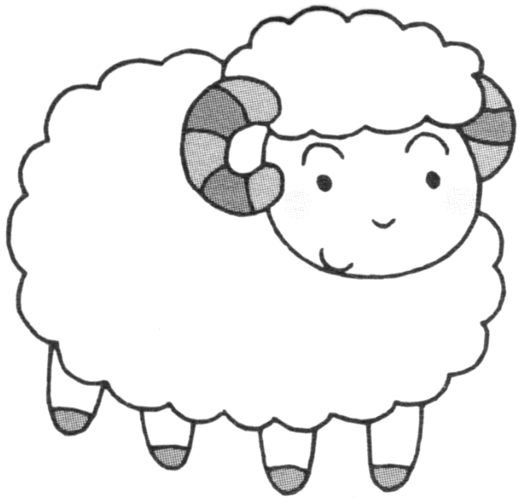
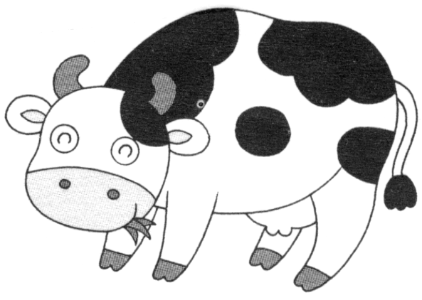
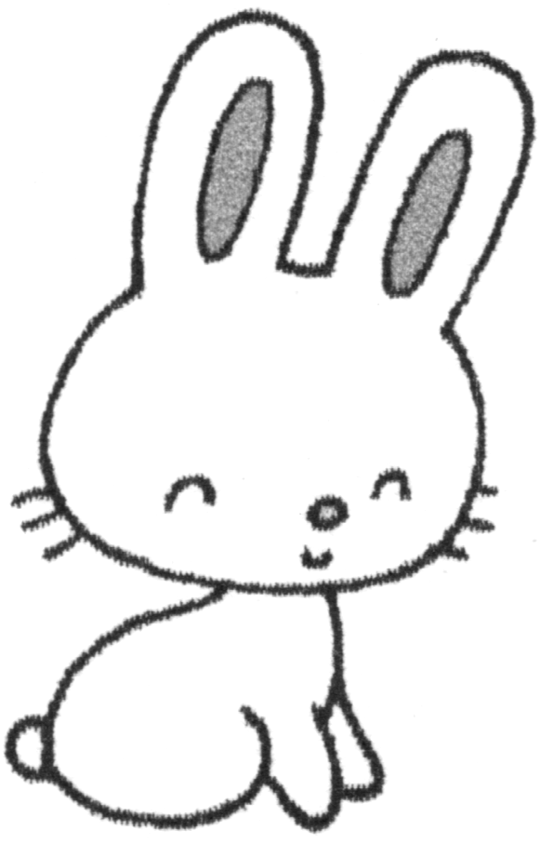
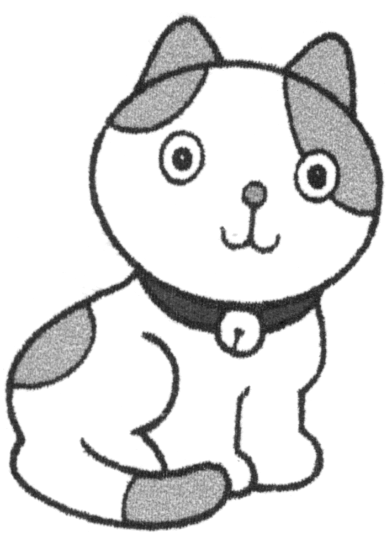

第一主題
活 動 網

彩繪
生活創意作品分享
組合
黏土
邀請函

創意
靈活
廢物利用
便利
玻璃
紙類

製作
方法
剪貼

收集
方法
生活
智慧王
材質
罐子

親子
成果展
益智、創一活動闖關
5.生活智慧大不同
4.動腦玩創意
腦 頭骨

頭皮

聯想
歸納
能力
我的頭
頭腦一級棒
1.
3.
構造
頭髮
思考
五官
訓練
專注力
頭腦遊戲王
聽覺
益智
提升
功能
左腦
判斷
視覺
背誦
觸覺
2.寶貝我的頭
右腦
邏輯
數字

文字
嗅覺
指揮中心
味覺
方法

用品

音樂

帽子
創造力
空間
圖像
護具
充足睡眠
避免碰撞
運動
營養均衡
清潔
適當休息
避免過度使用腦力
職業
用帽

用品

學習單


設
計
緣
起
_____________________________________________________________________________
日本育兒教育權威七田真先生認為：「幼兒的教育有兩項重要的功能，一是氣質的養成，二是智慧的提升。」一般父母總是容易重視學校的成績，而忽略了孩子在其他方面的發展。其實，只要方向確定，讓孩子朝著自己的性向發展，才是教育孩子應有的目標。
人類左右腦的思考方式不同：左腦主以語文、邏輯性思考..等，而右腦則主以影像和心像思考..等。大部分人都用左腦思考，很少用右腦思考。現代人爲了讓語言理性發展，反而讓右腦的五感的能力變弱，左腦抑制了右腦的運作，右腦的潛能因此不易發揮。唯有左腦抑制右腦的能力消失，左右腦可以靈活使用，才可成爲全腦開發的人類 。
教育子女除了父母的態度以外，懂得活用右腦，將潛藏在腦內未被開發的潛能發揮出來，才是人類原本就有的天賦本能，只不過我們太在乎理性思考，忽略了感性想像力的另一面，因此，開發左右腦，善用它們的優勢創造能力，才能爲孩子的未來開闢一條多采多姿的豐富人生！
因此，我們設計了『頭腦遊戲王』這個主題，讓幼兒動腦玩創意，並進而將創意點子帶入生活中，讓生活處處都能充滿創意魔法！

_____________________________________________________________________________
主題課程發展~三階段

萌芽期：首先在在~「我的頭」中，先認識頭部的外型，接著了解頭部的功能，進而了解腦和身體的關係，接著從「寶貝我的頭」中學習保護頭部的方法，再認識清潔頭部的用品，並學習清洗頭部的方法和步驟。
發展期：接著我們將從「頭腦一級棒」中，了解左、右腦的功能，並透過各種訓練活動，協助幼兒左、右腦的潛能開發。
成果期：在「動腦玩創意」中，我們將引導幼兒發揮想像力，使用廢材創造各種作品，激發潛能。最後透過「生活智慧大不同」讓幼兒分享創作，並進而將創意點子帶入生活中，讓日常生活處處充滿創意與智慧，並培養孩子看待任何事物，都能懂得運用腦力來解決問題。
給家長的一封信

親愛的家長您好：
孩子們即將學習一個新的主題，主題名稱是「頭腦遊戲王」，希望在
即將進行的課程裡，孩子能充分了解頭腦和身體的關係，並知道如何保護自己的頭部，我們也將透過各種活動，協助孩子腦力潛能的開發，並讓孩子學習動動頭腦，發揮創意，將廢材創作成勞作和日常用品，並進而將創意帶入生活中，讓生活處處充滿創意和巧思。
※爲讓活動進行順暢，煩請家長協助配合下列事項：
（一）提供家中環保素材，讓幼兒帶來園中進行創作。
（二）隨時和幼兒觀察生活中可廢物利用的物品，並帶領孩子發揮創意，
讓廢材成為可再利用的東西。
（三）課程相關資料：提供有關課程的圖書、影帶、CD、圖卡等。
感謝您的配合，讓孩子的學習更完整！
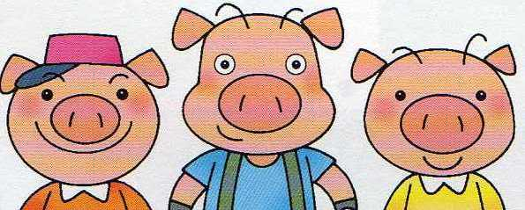
______________________________托兒所
園所長_______________ 大班 ______________老師敬上

搭配總表
活
動
設
計
活動名稱 | 活動目標 | 學習領域 | 多元智能 | 教學資源
1.這是一個好 點子  （繪本教學） | .培養幼兒發現問題的能力。  .培養幼兒利用頭腦解決問題的能力。 | .語文  .健康  .工作 | .人際智能  .語文智能  .空間智能 | .故事小書、圖畫紙、蠟筆、繪本學習單。
2.腦力撲滿 | .認識頭腦的功能。  .了解頭腦與自己的關係。  .學習從語句裡找出指定的語詞和生字。 | .語文  .音樂  .工作 | .自然智能  .語文智能  .肢體智能  .音樂智能 | .兒歌掛圖、新象形記 憶卡、兒歌CD、説話練習語句牌、圖畫紙、蠟筆、蓪心草片  白膠。
3.給大腦打電話 | .認識頭部的外型與構造。  .認識感官與腦的關係。 | .常識  .工作 | .自然智能 | .魔法棒一枝、附件一附件二、附件三、動物圖卡。
4.給頭腦加營養 | .認識對頭腦有幫助的食物。  .建立幼兒正確的飲食概念。 | .健康  .常識 | .自然智能  .內省智能 | .手偶、頭部圖卡。
5.有趣的動物頭腦 | .認識各種動物的腦。  .知道動物的腦和人腦的不同。  .了解腦的功能與智力的關係。 | .健康  .常識 | .自然智能  .內省智能 | .扮演角色頭套、長條紙卡、附件一。

活動名稱 | 活動目標 | 學習領域 | 多元智能 | 教學資源
6.帽子 | .認識保護頭部的用品。  .認識日常生活用帽的功能。  .學習辨認字型。  .學習自己製作帽子。 | .語文  .音樂  .工作 | .空間智能  .語文智能  .肢體智能  .音樂智能 | .兒歌掛圖、新象形記 憶卡、兒歌CD、説話練習語句牌、圖畫紙、蠟筆、白膠。
7.認識安全帽 | .認識安全帽和各種職業用帽。  .認識安全帽和職業用帽的功能。 | .常識  .工作  .遊戲 | .自然智能  .肢體智能 | .安全帽、各行各業人物圖卡、職業用帽圖卡。
8.我會保護我的頭 | .學習保護頭部的方法。  .訓練幼兒的反應能力。 | .常識  .健康 | .肢體智能  .內省智能  .自然智能 | .書面紙、地震災害的圖片與資料。
9.撞擊kiss球 | .引導幼兒物體的碰撞，會產生另一反作用力。  .體驗作用力和反作用力的力量。 | .常識 | .自然智能 | . 乒乓球2個、鐵環、棉繩。
10.頭腦比一比 | .認識左腦的功能。  .認識右腦的功能。  .能透過接龍遊戲，認識詞彙。 | .語文  .音樂 | .自然智能  .語文智能  .肢體智能  .音樂智能 | .兒歌掛圖、新象形記 憶卡、兒歌CD、説話練習語句牌。

活動名稱 | 活動目標 | 學習領域 | 多元智能 | 教學資源
11.右腦動一動 | .學習透過右腦活動善用右腦功能。  .訓練幼兒圖像的觀察能力。 | .常識  .遊戲 | .空間智能 | .記憶力訓練圖卡、撲克牌、敲擊棒。
12.左腦動一動 | .學習透過左腦活動善用左腦功能。  .訓練幼兒邏輯思考和推理的能力。 | .常識  .遊戲 | .數學智能  .語文智能 | .準備語文、數學、推 理類的題型、獎卡。
13.數字跑馬燈  （賓果連線了） | .透過遊戲訓練幼兒的記憶力和專注力。  .訓練幼兒運用腦力來培養歸納的能力。 | .常識  .遊戲 | .肢體智能  .數學智能 | .數字卡數張、亮帶。
14.讓頭腦休息一下 | .學習讓頭部放鬆的方法。 | .健康 | .肢體智能  .內省智能 | .輕柔音樂帶。
15.腦力魔術師 | .透過兒歌激發幼兒的創作慾。  .培養幼兒腦力思考的能力。 | .語文  .工作 | .空間智能  .語文智能  .肢體智能  .音樂智能 | .兒歌掛圖、新象形記 憶卡、兒歌CD、説話練習語句牌、保麗龍球、養樂多瓶、各式廢材。

活動名稱 | 活動目標 | 學習領域 | 多元智能 | 教學資源
16.紙杯變變變 | .透過勞作活動了解腦與手的關係。  .培養幼兒腦力思考的能力。 | .工作 | .空間智能  .人際智能 | .免洗杯兩個、透明小型塑膠袋、可彎吸管、金色膠帶、剪刀、美工刀、麥克筆。
17.瓶子做玩具 | .學習利用空瓶子做玩具。  .認識不同的創作方式。 | .工作 | .空間智能  .肢體智能  .人際智能 | .大寶特瓶、磨紗布、  可彎式吸管、美工刀  螺絲起子、西德卡紙  剪刀、保麗龍球、色  筆。
18.神秘存錢筒 | .引導幼兒發現魔術的奧妙。  .學習製作魔術存錢筒。 | .常識  .工作 | .自然智能  .空間智能 | .紙盒圖卡、透明片、鋁箔紙卡。
19.小兔班的發明車 | .學習和大家一起共同創作。  .學習大家一起分享發明的東西。  .將學過的生字透過短文做螺旋式的復習。 | .語文  .工作 | .語文智能  .空間智能  .內省智能 | .兒歌掛圖、雨傘、透明塑膠布、色紙、白膠、剪刀。
20.發現生活好點子 | .學習透過創意，爲生活帶來便利性。  .票選班上的創意智慧王。 | .健康  .工作 | .空間智能  .人際智能  .內省智能 | .曬衣架、塑膠袋、曬衣夾、海報、通知單、邀請函、環境布置材料、CD盒。

教
學
資
源

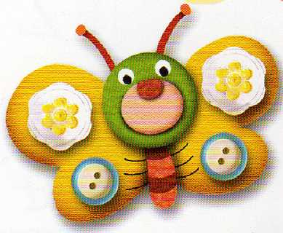

由電視、視聽教學媒體、圖書、海報、字卡、錄音帶、錄影帶、以及
家長提供的書籍 ( 有關品格情緒生活自理方面的書籍 ) 。請孩子透過觀
察、模仿、實地操作，最後在成果評量時以『親子生活創意用品智慧王』
和『闖關遊戲』來呈現整個主題，讓幼兒感受動腦的樂趣，成為「頭腦遊
戲王」

幼
兒

.我的五 感覺/嗅覺/聽覺/觸覺/味覺/鹿橋 .我們的頭腦/漢聲
左腦右腦咕嚕咕嚕轉系列/學研館 .進入科學的圖畫書/感官/上誼
神奇的頭腦/華一 .動動腦，想一想/光復 .左右腦開發系列/風車
身體的故事/理科 5歲的益智遊戲/牛頓 走迷宮猜謎語/牛頓

老
師

腦神經與觸覺/小牛津 .認識自己的身體/上誼 .我們的身體/百年
左腦右腦動起來/城邦 .人體探索系列~腦神經與觸覺/小牛津
小小創意家系列/格林國際 .驚速右腦活性訓練/格林文化
左右腦鍛鍊法/唐莊 .人體的奧秘/圖文 .布卡陪你做勞作/教育之友
創意寶特瓶/豐鶴 .有趣的童玩/永續圖書 .生活小玩意/美工科技
窩比幼教服務網http://www.woby.com.tw/wobytalk01.asp?id=59302
教育部學習加油站http://contentl.edu.tw

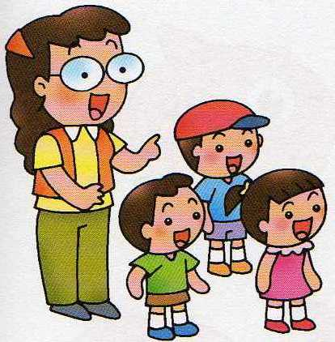
學習區布置
展示區布置

各種具功能性的帽子、職業用帽配對圖卡、創意勞作、繪本大書
與主題相關書籍。

製作腦的構造圖，標示每個區塊的
名稱和功能，例：聽覺區加入插圖
小朋友聽鳥叫聲。

情境布置

學習區 | 情境布置
語文區 | 【語文表達】◎與主題相關故事、引導情境掛圖、認字卡、兒歌掛圖、  新象形記憶卡、繪本故事大書。  【閱讀欣賞】◎各種相關書籍、錄音帶、CD、VCD、配對圖卡。
益智區 | 【配對概念】◎職業用帽與各行各業人物配對圖卡。  【空間概念】◎數字圖像記憶卡、視覺辨識圖卡、食物圖卡、動物的  與地震相關圖片
扮演區 | 【人際互動】◎娃娃家  【角色扮演】◎布偶台、布偶、手指偶。  【情感表達】◎人偶頭套、動物頭套（大象、猴子）
美勞區 | 【手眼協調】◎各類環保素材、美勞用具。  【創作思考】◎勞作參考書籍、娃娃創作、紙杯創作、瓶子創作。  ◎腦力撲滿、帽子創作、雨傘帽創作、CD盒相框。
音樂區 | 【節奏敲擊】◎各種節奏樂器。  【音樂欣賞】◎自製環保樂器。  【肢體創作】◎錄音機、空白錄音帶、主題相關音樂帶。  ◎頭腦放鬆操
自然觀察區 | 【觀察紀錄】◎撞擊kiss球（乒乓球2個、鐵環、棉繩。）  【科學實驗】◎神秘存錢筒（紙盒紙卡、賽璐璐片、鋁箔紙卡。）
＊備註：建議園所每班挑選三區配置，一區約五人 。

第一主題/頭腦遊戲王 1.這是一個好點子（繪本教學）

學習領域 | 語文、健康、工作 | 多元智能 | 語文、空間、人際
單元名稱 | 我的頭 | 授課日期 | 年 月 日
教學目標 | 1.培養幼兒發現問題的能力。  2.培養幼兒利用頭腦解決問題的能力。
教學資源 | 故事小書、圖畫紙、蠟筆。
班別 | 大班 | 記錄者
教學活動內容與流程
- 引起動機：
1.老師講述繪本故事~這是一個好點子。
2.發表與討論：
.誰有很多好點子？
.丹丹是怎麼幫小兔子拿到帽子的？還有哪些方法可以拿到帽子？
.丹丹是怎麼幫小熊拿到小球的？還有哪些方法可以拿到小球？
.丹丹的好點子，都是從哪裡來的？
二、教學活動：
1.老師請幼兒自由發表，自己或家人曾經用過哪些方法解決了問題。
2.老師將幼兒發表的內容和方法記錄在白板上。
3.請幼兒上台票選，哪一個處理方法是最好的好點子。
4.引導幼兒將大家發表的好點子，用圖畫或文字的方法記錄下來，製成『好點子』小
書。
*小書製作方法
. . .
將紙張摺出8等分，切開中心格
線，再對摺。
紙張兩端向中心推擠，
推開切割線。
小書完成
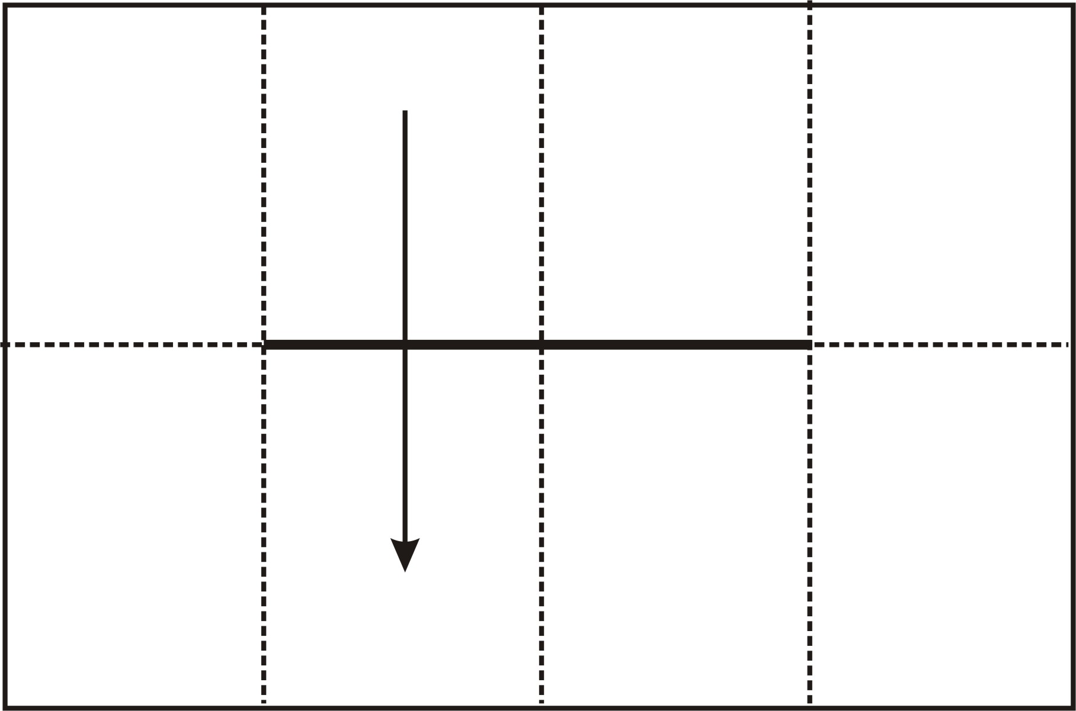
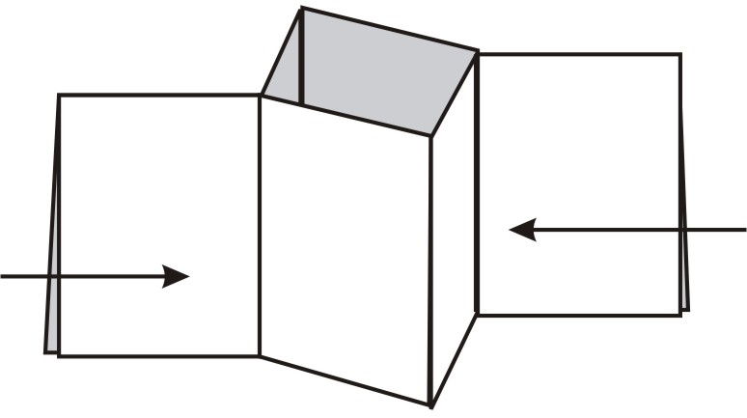
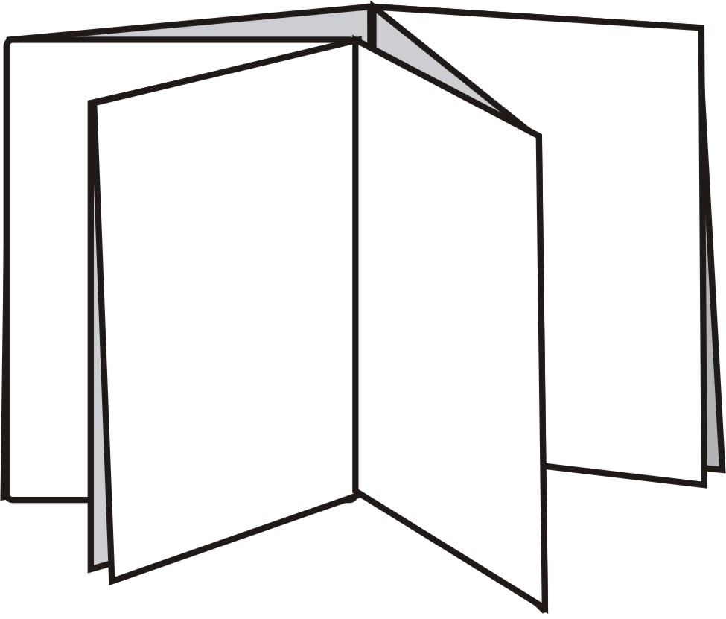

三、評量項目：
1.能踴躍參與討論。
2.能依照步驟，摺出小書。
3.能把知道的好點子，記錄在小書。
凱旋國小附設幼稚園親子學習單

幼稚園 年度 學期 月 日
人格繪本故事：這是一個好點子 出版社：小學堂文化事業有限公司

作者：小麗姊姊 繪者：胡桃鉗工作室 班別： 姓名：

【故事導讀】小貓丹丹，因為喜歡看書，所以有許多好點子，當他碰到問題時，總能想出辦法來解決；他的熱心與聰明，讓他獲得了超棒的人氣。本故事除了告訴孩子要多閱讀之外，還讓孩子知道，擁有解決問題的能力，
可以用來幫助人呵！

【想一想‧說一說】
1.丹丹是怎麼幫小兔子拿到帽子的？還有哪些方法可以拿到帽子？
2.丹丹是怎麼幫小熊拿到小球的？還有哪些方法可以拿到小球？

*小朋友聽完故事後，你最喜歡圖中的哪一個點子，請你畫畫看！

我的表現

時

園長簽章：______________老師簽章________________ 家長簽章_________________
第一主題/頭腦遊戲王 2.腦力撲滿

學習領域 | 語文、音樂、工作 | 多元智能 | 自然、語文、肢體、音樂
單元名稱 | 我的頭 | 授課日期 | 年 月 日
教學目標 | 1.認識頭腦的功能。  2.了解頭腦與自己的關係。  3.學習從語句裡找出指定的語詞和生字。
教學資源 | 兒歌掛圖、新象形記憶卡、兒歌CD、説話練習語句牌、圖畫紙、蠟筆、  蓪心草片、白膠。
班別 | 大班 | 記錄者
教學活動內容與流程
ㄧ、引起動機：
老師對幼兒說：「我的名字叫做『腦』，我住在這裡面(老師的手指著自己的腦袋)雖然你們看不見我，但是我很厲害，我會幫助主人記住好多的東西、學會很多新知識，讓主人變成一個聰明的人呵！」

二、教學活動：
1.發表與討論：
.「腦」會幫助你做哪些事情呢？請老師將幼兒的回答寫在大海報，製作經驗圖 表。
2.老師利用兒歌掛圖帶領幼兒念誦三次兒歌─腦力撲滿。
3.配合音樂一起合唱，再帶入手指謠的動作唱兩次。
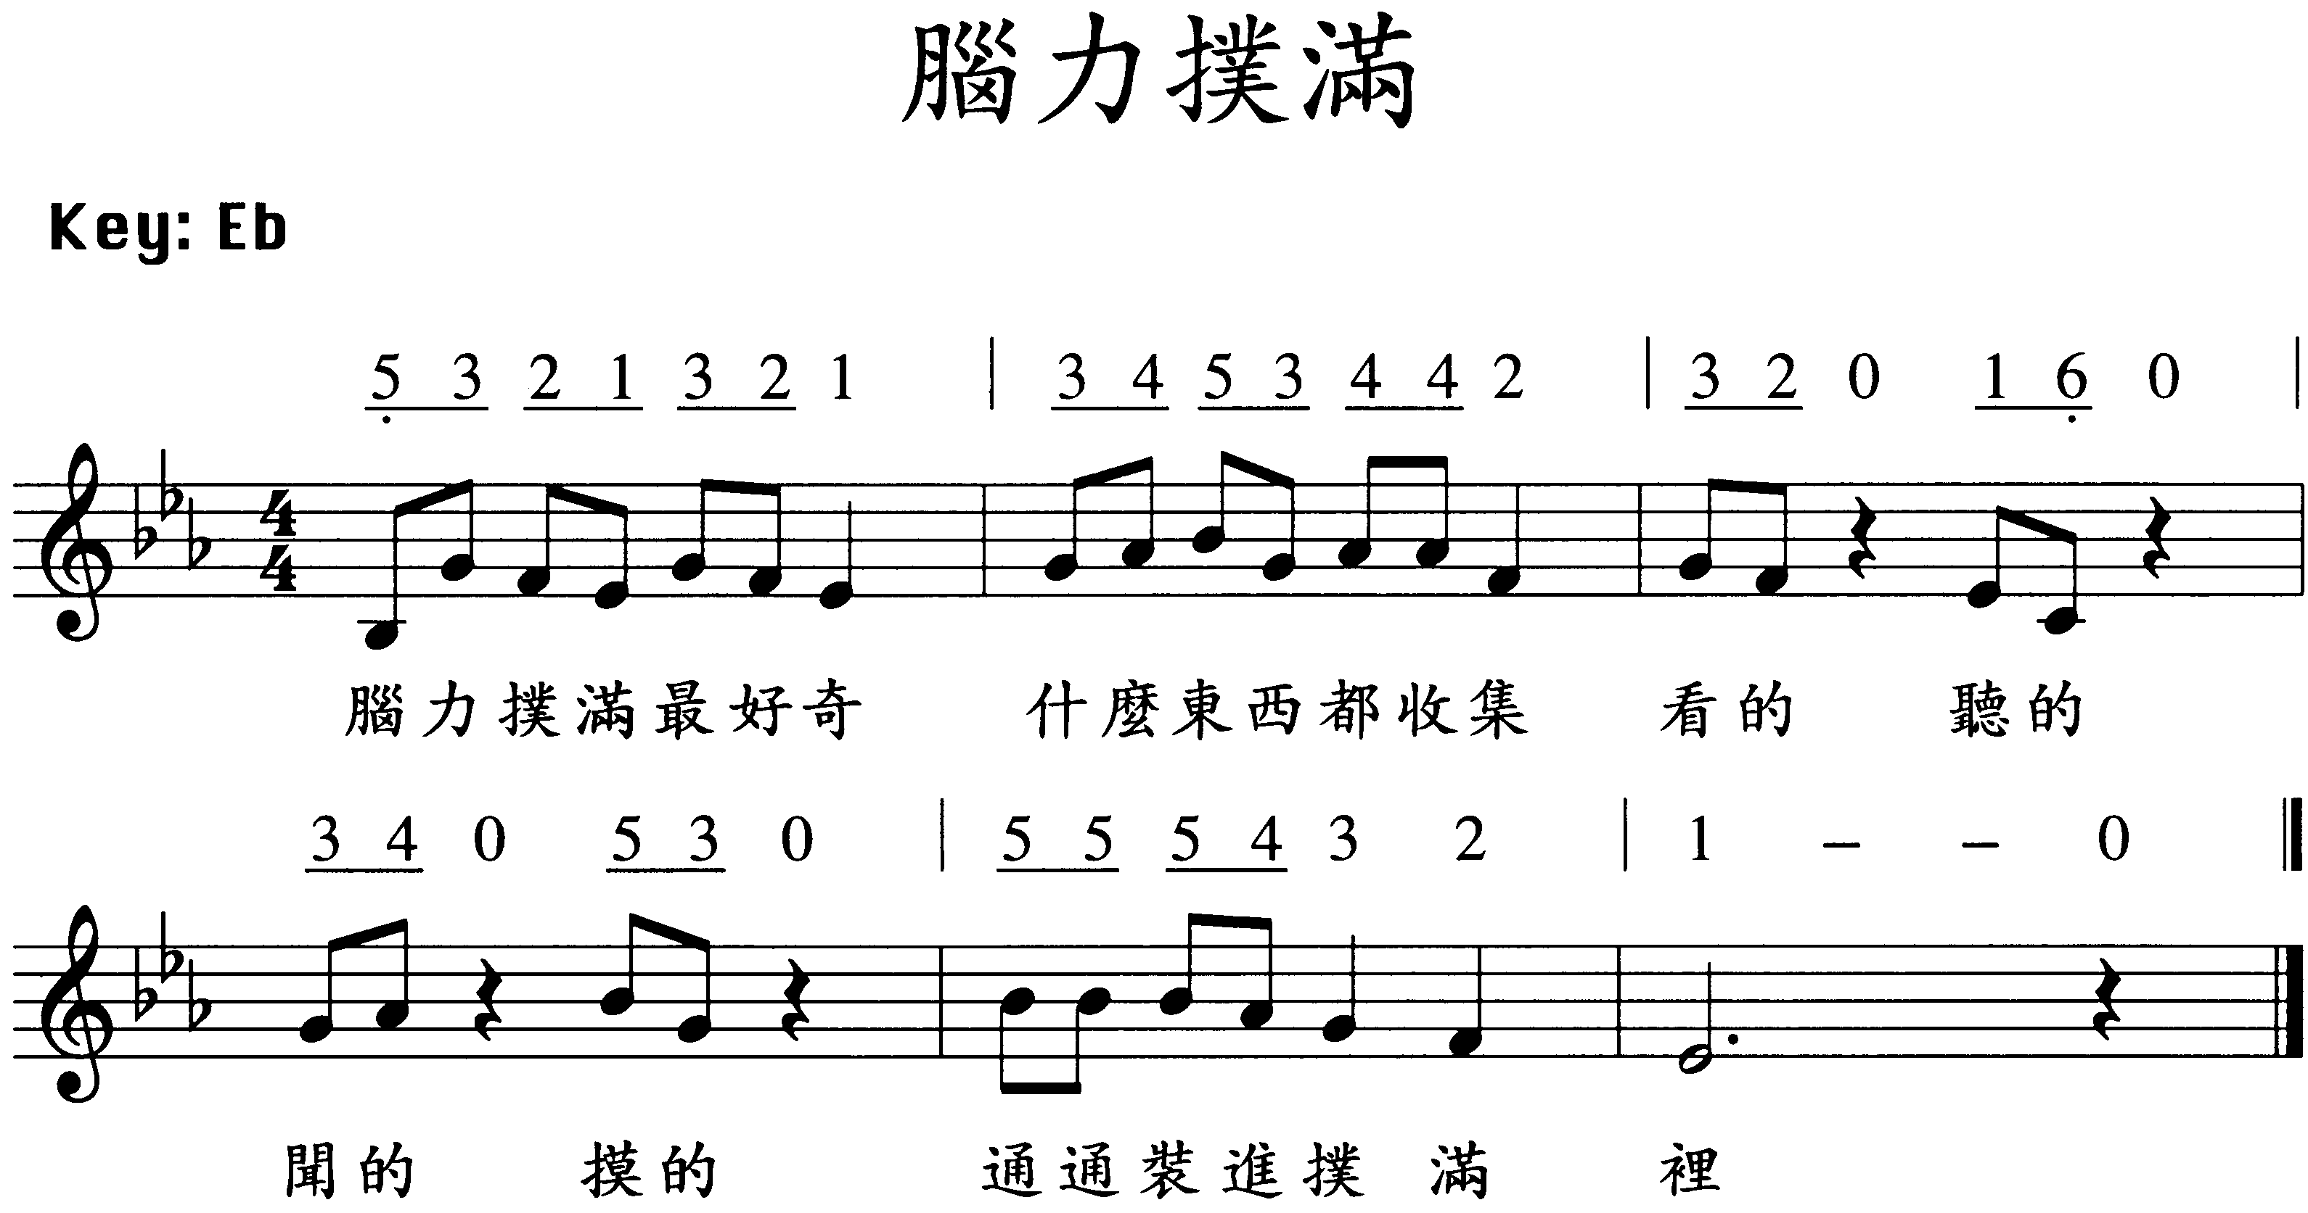

4.老師拿出新象形記憶卡「力」「奇」，請幼兒辨認字型圖像，在課文裡找出「力」「奇」
兩個字。老師指導幼兒念出正確的音。
5.老師利用生字和幼兒進行造詞練習，例：「力」→力氣、大力士、努力……等。
6.老師拿出語句牌，「力」→「力氣」→「爸爸的力氣好大。」練習三次，老師留下語 句牌「爸爸的力氣好大。」，請幼兒從語句裡找出「力氣」的語詞，再從語詞裡辨認「力」的生字，依此方式練習「奇」的生字。
7.練習完，請老師讓幼兒用手指沾白膠，在圖畫紙上寫出「力」「奇」，再將蓪心草片，貼在字形上，請幼兒眼睛閉起來觸摸文字。學習完，老師可將幼兒作品布置在語文區。

三、延伸活動~我的腦力撲滿
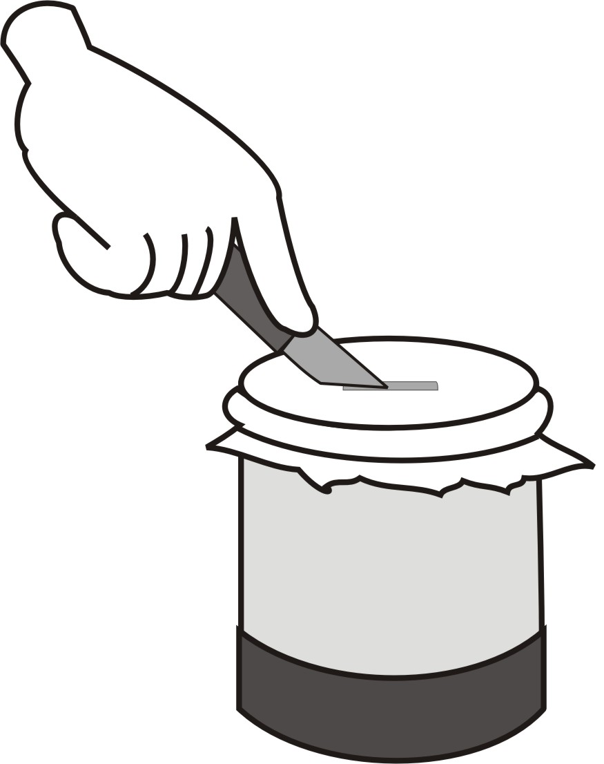
1.老師可以將寶特瓶切掉1/3，包上色紙再綁線，記得要割出投入口的位置，讓幼兒將每次學過的字，寫成紙條投進去，收集自己認識的字。
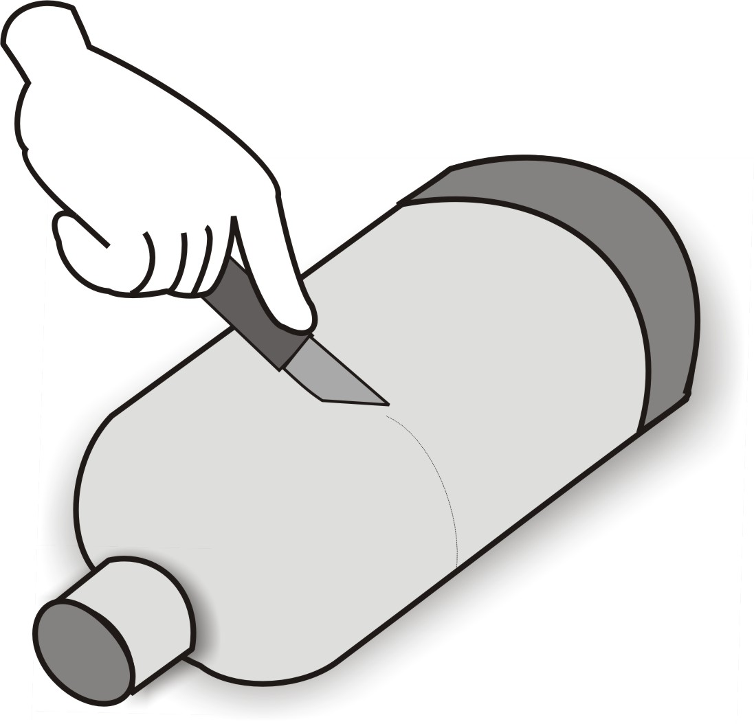
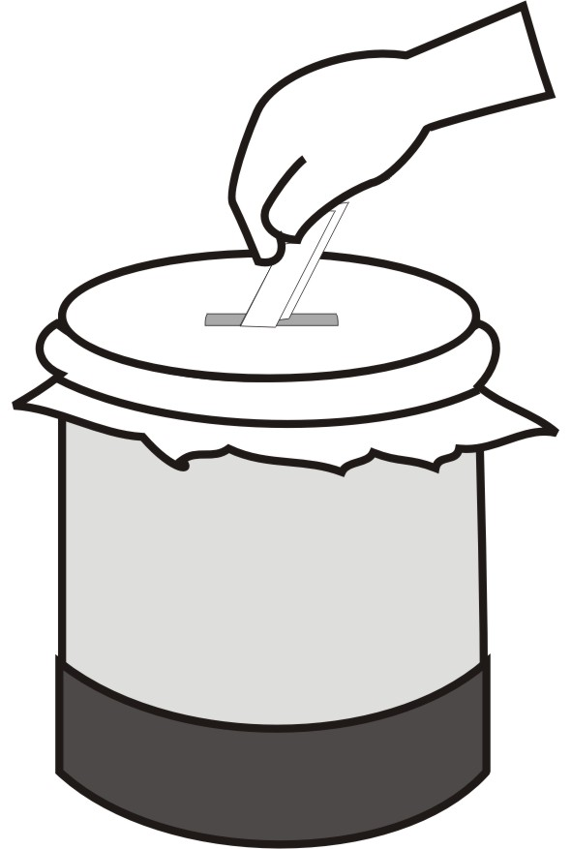

2.也可以增加寶特瓶的數量，加入一些收集的項目，例如：「讀過的書」、「做過的好事」「學過的數學」，讓幼兒做成一組屬於自己的腦力撲滿。

四、評量項目：
1.能說兩種頭腦的功能。
2.能和同伴一起念唱兒歌。
◎教學錦囊◎
「腦」是一個僅一千四百克重，由大約一百五十億個神經細胞以及有支持作用的膠細胞聚合而成的白色器官。
「腦」是整個人體的控制中心,支配著各種功能；闢如循環、呼吸、消化、對外界反應，與行動。由五種感官─嗅覺、視覺、味覺、觸覺、聽覺來的訊息在腦中處理。而且，「腦」也負責人類的高級功能；其作用包括如：思想、了解、記憶、語言、情緒和人格。
「腦」分為三個主要的部份：大腦、小腦、及腦幹。這三個部份卻各有其不同的功能與特性，如： 小腦維持平衡；而大腦感受感覺啟始運動與調節情感；腦幹為生命中樞，並維持意識。參考資料 http://www.bio.ncue.edu.tw/~8523031/learn/ck5-3.htm

第一主題/頭腦遊戲王 3.給大腦打電話

學習領域 | 常識、工作 | 多元智能 | 自然
單元名稱 | 我的頭 | 授課日期 | 年 月 日
教學目標 | 1.認識頭部的外型與構造。  2.認識感官與腦的關係。
教學資源 | 魔法棒一枝、附件一、附件二、附件三、動物圖卡。
班別 | 大班 | 記錄者
教學活動內容與流程
一、引起動機：
1.老師準備一塊豆腐進教室，請幼兒摸一摸豆腐。
2.發表與討論：
.豆腐摸起來感覺如何？
.老師說明：我們的大腦就像豆腐一樣，摸起來軟軟的呵！

二、教學活動：
1.老師事先製作一枝魔法棒，並將附件一、附件二，放大影印使用，老師指著附件一的小男孩告訴幼兒：老師現在要念咒語，念完咒語你就可以看到小男孩頭裡面的秘密呵！
2.老師念出咒語：「批哩批哩蹦蹦」，馬上迅速抽掉附件一，呈現壓在第二張的附件二。
3.老師請小朋友說說看，這是什麼？老師請幼兒指出自己的腦是在頭部裡哪個位置。
4.老師和幼兒說明大腦構造圖，讓幼兒了解大腦是如何指揮我們的。（請參考教學錦 囊和附件三）
5.老師可以利用頭部的圖卡，讓幼兒撕貼衛生紙，貼在腦的位置。

三、延伸活動~大腦指揮中心
1.設立大腦指揮中心站，請答題幼兒坐在指揮中心的位置。
2.請答題的幼兒閉上眼睛，出題的幼兒拿動物圖卡，先模仿動物叫聲，請答題的幼兒猜猜看是什麼動物。
3.答題的幼兒張開眼睛看圖卡，看看自己是不是說對了，並說出動物的名稱。

四、評量項目：
1.能指出腦在頭部的哪個位置。
2.能說出感官的功能。
附件一
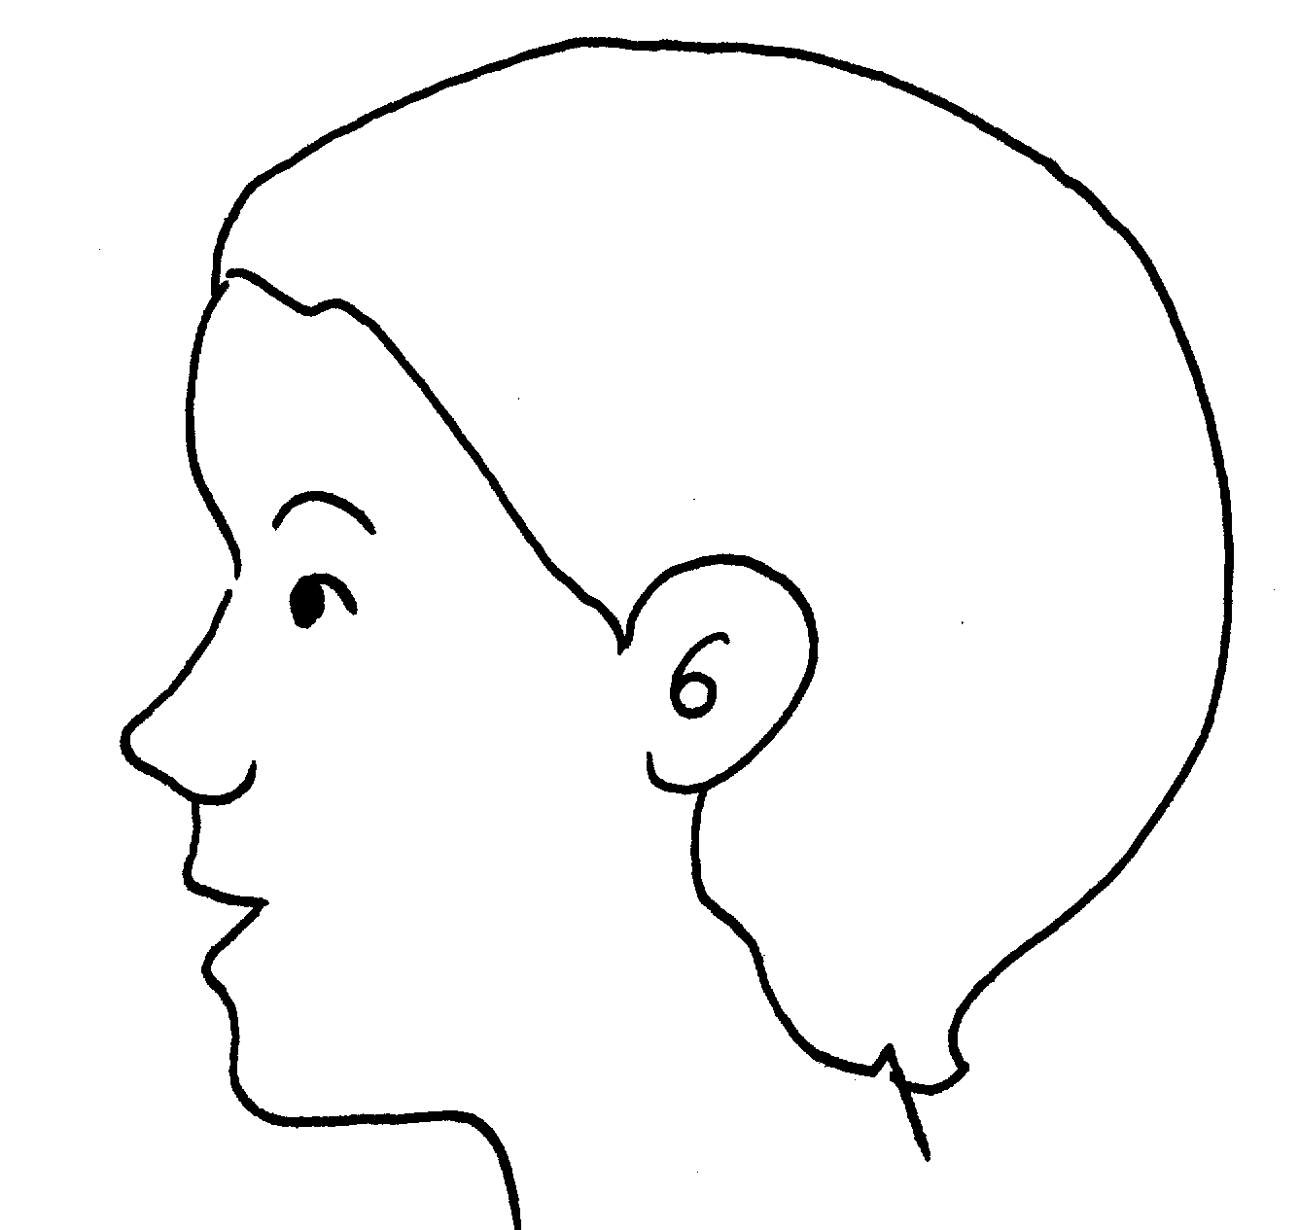

附件二
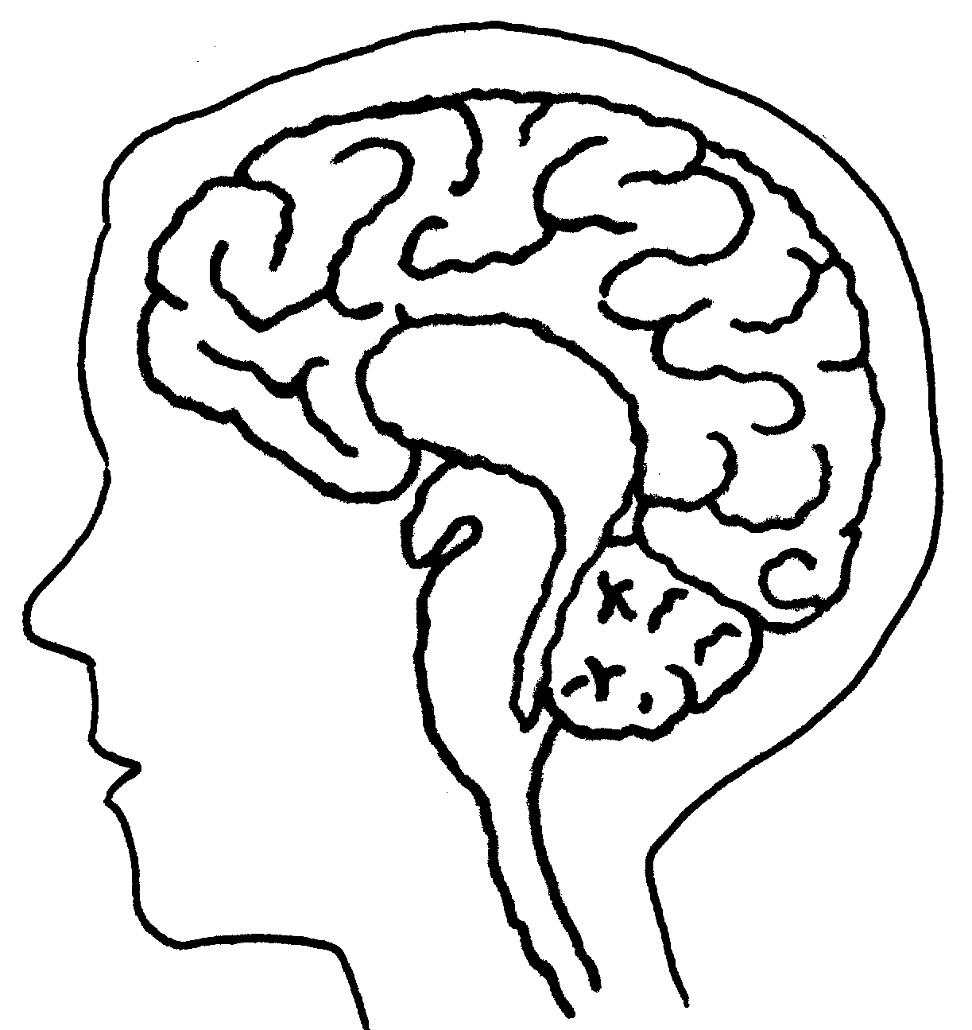

附件三

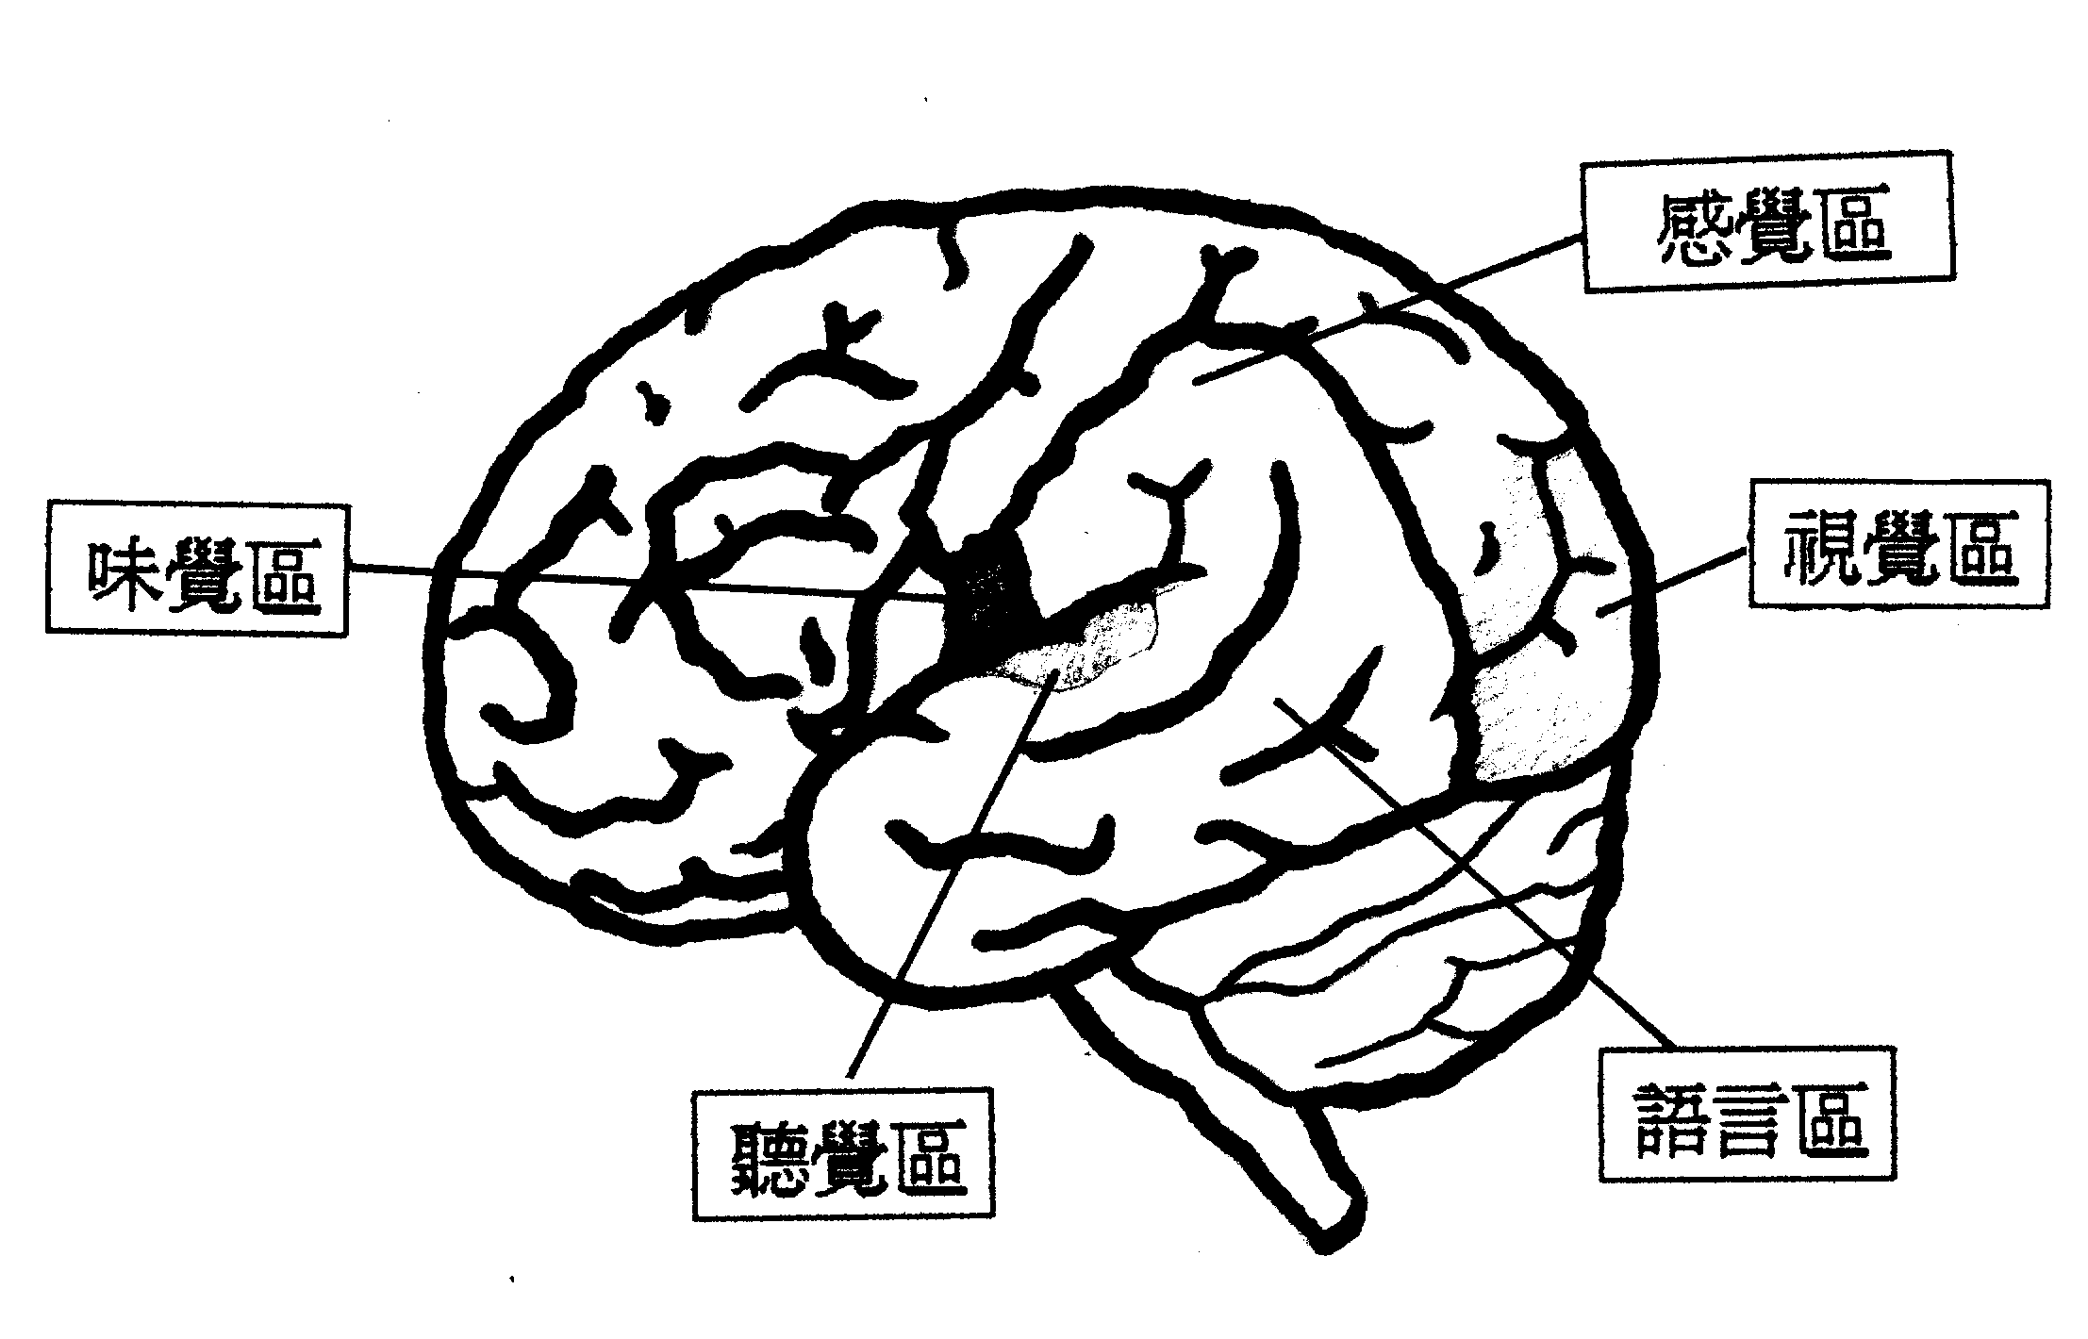

◎教學錦囊◎
頭的裡面是腦，看起來像花椰菜，大概有兩個拳頭大，你的身上有神經，就像家裡的電話線一樣，能讓腦知道發生的事情，腦會經由神經，讓你的身體有反應呵！

大腦裡區分好幾個區域，有聽覺區、感覺區………等，將在這裡一一介紹。
.感覺區─皮膚有上百個萬個觸覺接受器，會將訊息傳到大腦的感覺區，幫助你知道東西是軟的還是硬的。
.視覺區─眼睛會幫助你快速的將訊息送到大腦後面的視覺區。
.聽覺區─耳朵接收的訊息會轉換成你能聽的聲音。
.運動區─大腦的運動區將訊息送到肌肉，讓他們移動身體。
大腦的右邊，每一區都有自己的工作，幫助你思考與了解事物。
說話區─通常指的是左大腦，會幫助你語言的表達、語言的理解….等。

（參考資料：人體探索系列~腦神經與觸覺/小牛津國際文化）

◎ 教學錦囊 ◎
把手放進冷水，一手放進熱水，從1數到30，接著把兩手同時放進溫水中，手的感覺
會如何呢？（溫水比冷水熱，所以，原本放在冷水裡的那隻手，會覺得熱；而原先放在熱
水的那隻手，會覺得水是冷的。）

人的皮膚有上百萬個接受器會直接將訊息傳送到大腦，讓你可以用觸覺來感受週遭
的環境。有些接受器能察覺輕微的觸摸，有些能察覺震動或壓力，其他則感覺熱冷和痛苦。

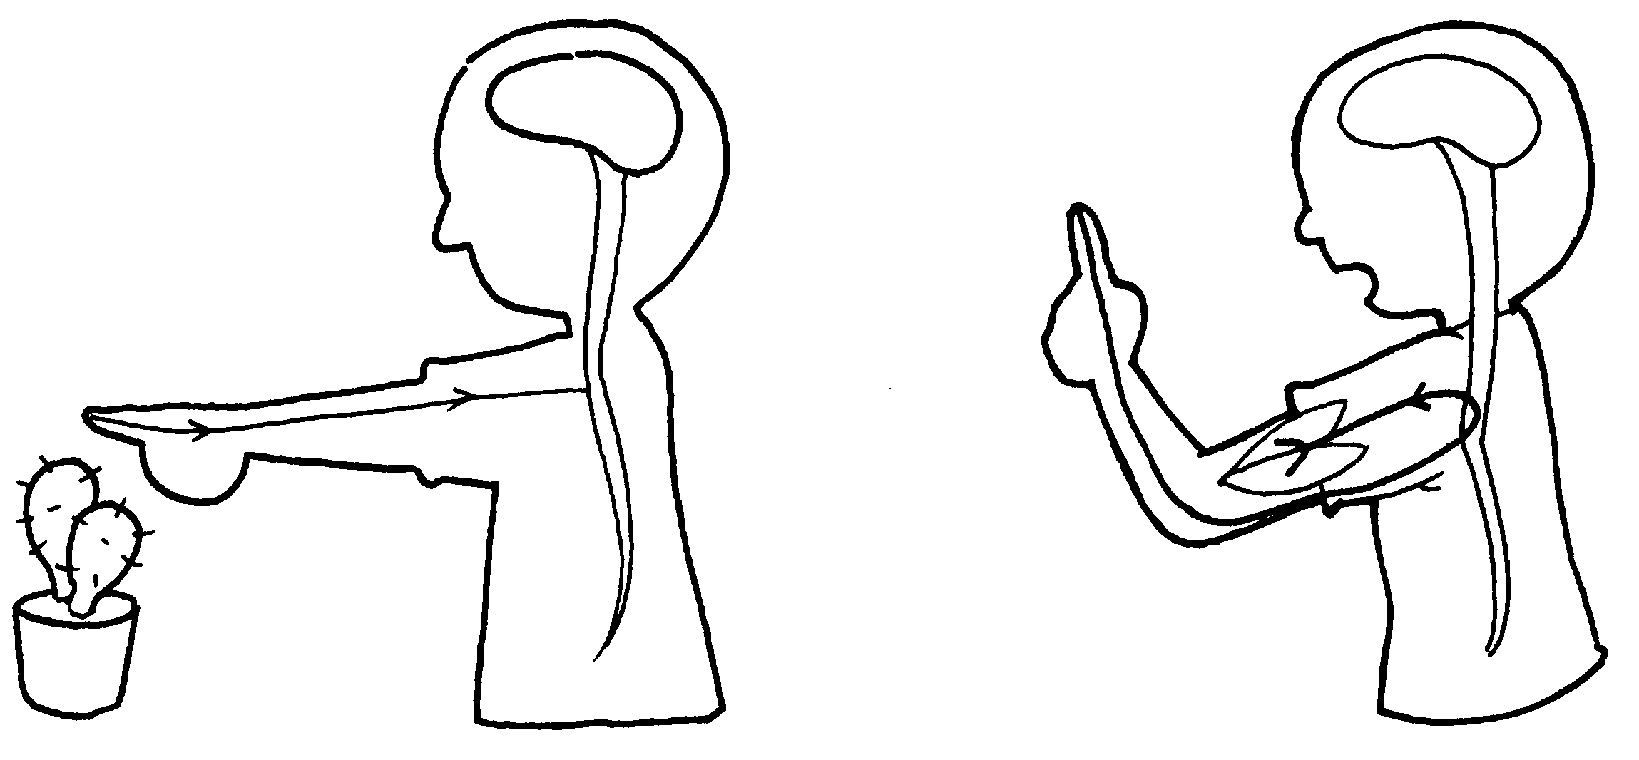

（資料參考─人體探索系列~腦神經與觸覺/小牛津國際文化）

第一主題/頭腦遊戲王 4.給頭腦加營養

學習領域 | 健康、常識 | 多元智能 | 自然、內省
單元名稱 | 我的頭 | 授課日期 | 年 月 日
教學目標 | 1.建立幼兒正確的飲食概念。  2.認識對頭腦有幫助的食物。
教學資源 | 手偶、頭部圖卡。
班別 | 大班 | 記錄者
教學活動內容與流程
ㄧ、引起動機：
1.老師利用手偶對話，劇情朝向因為沒吃早餐引起頭部昏沉的方向。
2.發表與討論：
.老師和幼兒討論早上不吃早餐對大腦的影響。
.老師說明車子需要燃料才能發動，大腦也需要營養的食物才有力氣工作呵！
二、教學活動：
1.老師和幼兒討論哪些食物對大腦有幫助。（參考教師錦囊）
2.請幼兒發表自己常吃哪些食物。藉由討論，建立幼兒正確飲食概念。
3.利用頭部圖卡，請幼兒畫出對大腦有益的食物。
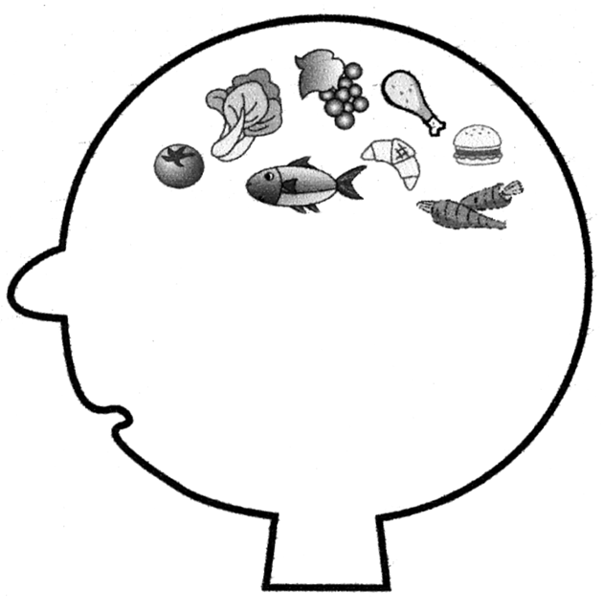

三、評量項目：
1.能說出食物對大腦的影響。
2.能說出三種對大腦有幫助的食物。

◎教學錦囊◎
我們的大腦需要隨時保持健康，給予適當的營養，才能令大腦的潛能得以充份發揮。
現在的人飲食不均衡，甚至飲食過量產生肥胖，於是便開始節食，產生「大腦飢餓」的現象有關。因此，我們必須了解讓腦健康的飲食常識。
大腦控制全身的活動，如果攝取量不足就容易導致血糖過低，思考力降低、焦躁和發呆等現象。所以我們要為大腦補充足夠的葡萄糖以維持動力，米飯和麵包中含有的醣類，這些食物進入我們體內後分解為葡萄糖，是供給頭腦動力的能量來源。
此外，還有一些食物對促進我們大腦健康發展也有很大的幫助，例：
.橘子─含有大量維生素A、B1和C，可以消除大量酸性食物對神經系統造成的危害。
.香蕉─可向大腦提供酪氨酸，使人精力充沛，精神穩定。
.蕃茄─含有豐富的維他命Ｅ及胡蘿蔔素，維他命Ｅ因為是脂溶性的，對大腦有幫助。
.酪梨─含高量單元不飽和脂肪酸，被視為是補腦的聖品。
.胡蘿蔔─抗氧化作用比維他命Ｅ還強，對延緩大腦老化相當有效果。
.魚類─魚類含量豐富的蛋白質與鈣正是大腦的重要食糧，而淡水魚所含的不飽和脂肪酸不會導致血管硬化之餘，更能保障腦部血管健康，促進大腦細胞活動。
.黃豆─含有豐富的卵磷脂，能在人體內釋放乙酸膽鹼，是腦神經細胞間傳遞信息的橋梁，對增強記憶力大有裨益。
.雞蛋─蛋黃中所含豐富卵磷脂，被分解後能產生出豐富的乙酸膽鹼，進入血液會被傳達到腦組織中，有助增強記憶力。
.牛奶─鈣質最易被人體吸收，是大腦代謝的重要營養，因此多喝牛奶不但能鞏固骨骼，更能保障腦部健康。
.綠葉蔬菜─含大量有益健康的維他命E，被視為一種典型的抗氧化劑，能延緩衰老。

第一主題/頭腦遊戲王 5.有趣的動物頭腦

學習領域 | 常識、健康 | 多元智能 | 自然、內省
單元名稱 | 我的頭 | 授課日期 | 年 月 日
教學目標 | 1.認識各種動物的腦。  2.知道動物的腦和人腦的不同。  3.了解腦的功能與智力的關係。
教學資源 | 扮演角色頭套、長條紙卡、附件一。
班別 | 大班 | 記錄者
教學活動內容與流程
ㄧ、引起動機：
三位老師帶著人類（小博士）、猴子、大象的頭套到教室引起幼兒的注意。

二、教學活動~大象猴子比聰明
1.請三位老師合作演出小短劇，角色分別是猴子、大象和小博士。
＜第一場＞猴子和小豬爭執不下，猴子對大象說：「我比你聰明，我會爬樹，你會嗎？」
大象說：「我的身體大，頭腦也比你大，所以，我比你聰明。」「沒關係，我們找小博士當裁判，看看是誰比較聰明？」猴子生氣的說著。
＜第二場＞叩叩叩！「小博士你在家嗎？」猴子在門外喊著，「什麼事呀？」小博士打開門問，猴子說：「小博士請你當裁判，我們兩個要比賽，看看誰比較聰明？」
小博士點點頭說：「沒問題：我們來個反應大考驗吧！」
＜第三場＞小博士拿出一張長條紙卡，在卡紙上畫出一格格的分界線，並標示頂部的位 置，小博士說：「我把紙卡拿在手上，請小猴子把手放在卡紙尾端，但是手不能碰到卡紙，當我放開手時，請小猴子趕快接住卡紙，我們再依照小猴子接住的位置作記號，接著再換大象來試試看，在越靠近尾端接住的人，表示他的反應力越好，也越聰明呵！」
附註：表演時，請扮演大象的老師，要表現出稍微動作較慢的模樣。
＜第四場＞大象輸了比賽難過的哭著，小博士和小猴子一起安慰大象狀。
小猴子說：「大象先生請你不要傷心，其實每個人都有自己的優點，雖然我贏了比賽，但是我的力氣比你小，也不會用鼻子噴水，我也有很多地方不如你啊！」小博士說：「在做任何事情的時候，大家一起動動腦，想出方法，互相合作，互相幫忙，這樣很多事情都能順利做好的。」這時，三人都開心的笑了。

2.發表與討論：
.比賽結果誰比較聰明？
.比賽輸了或是贏了態度應該如何？
.為什麼腦比較大的動物不會特別聰明呢？（參考教學錦囊）

三、評量項目：
1.能知道腦的大小與智力的關係。
2.能說出比賽時，應該表現的態度。
3.討論中能踴躍發言。

附件一：哺乳動物腦的重量（公克）
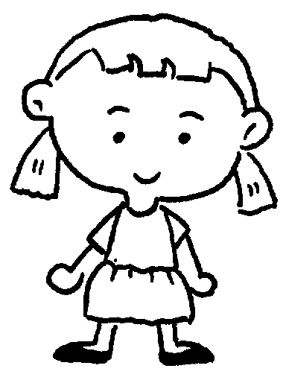
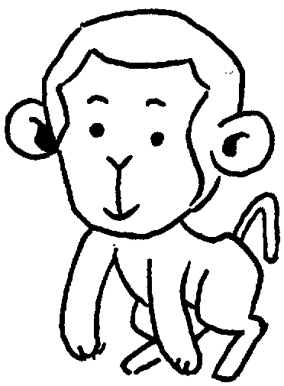
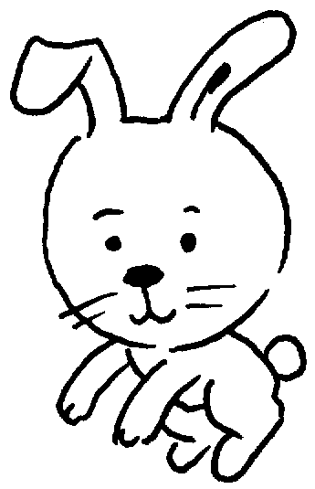
 | 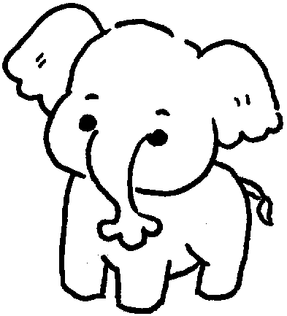 | 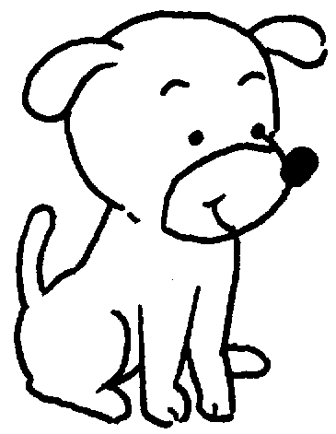 | 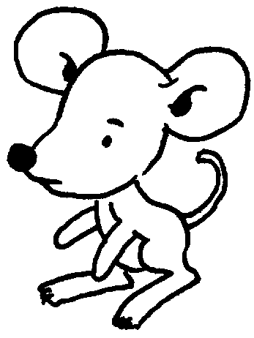
1300-1400 | 4000-6000 | 80- 65 | 1.5 | 97 | 10

◎教學錦囊◎
體型越大的動物，腦越大。然而，這並不表示腦比較大的動物比腦小的動物來的聰明。例如：對大型動物而言，需要有較大的腦來控制較多的肌肉群，而大型動物皮膚面積也較大，因此需要較大的腦處理由皮膚而來的眾多訊息，訊息的傳達也會因此受到影響，因此腦的大小與智力無關，而影響智力的是腦本身具備的功能。

凱旋國小附設幼稚園親子學習單
親
子
聰明的動物
姓名： | 日期： 年 月 日

學習單

*小朋友，請你訪問家人，覺得哪一種動物最聰明？請把選出來的動物畫出來，再請家人協助你把原因記錄下來呵！（例：狗─會幫主人看家）

家人稱謂 | 認為最聰明的動物是…  （請畫出來並寫上名稱） | 原因
家長簽名：___________________

第一主題/頭腦遊戲王 6.帽子

學習領域 | 語文、音樂、工作 | 多元智能 | 空間、語文、肢體、音樂
單元名稱 | 寶貝我的頭 | 授課日期 | 年 月 日
教學目標 | 1.認識保護頭部的用品。 2.認識日常生活用帽的功能。  3.學習辨認字型。 4..學習自己製作帽子。
教學資源 | 兒歌掛圖、新象形記憶卡、兒歌CD、説話練習語句牌、圖畫紙、蠟筆、白膠。
班別 | 大班 | 記錄者
教學活動內容與流程
ㄧ、引起動機：
1.老師戴著一頂安全帽進入教室引起幼兒的注意。
2.發表與討論：
.這是什麼？什麼時候你會戴上它？
.為什麼騎機車要戴安全帽？
.平常你或是家人會戴什麼樣的帽子？為什麼要帶著帽子呢？說說看。

二、教學活動：
1.老師利用兒歌掛圖帶領幼兒念誦三次兒歌─帽子。
2.配合音樂一起合唱，再帶入手指謠的動作唱兩次。
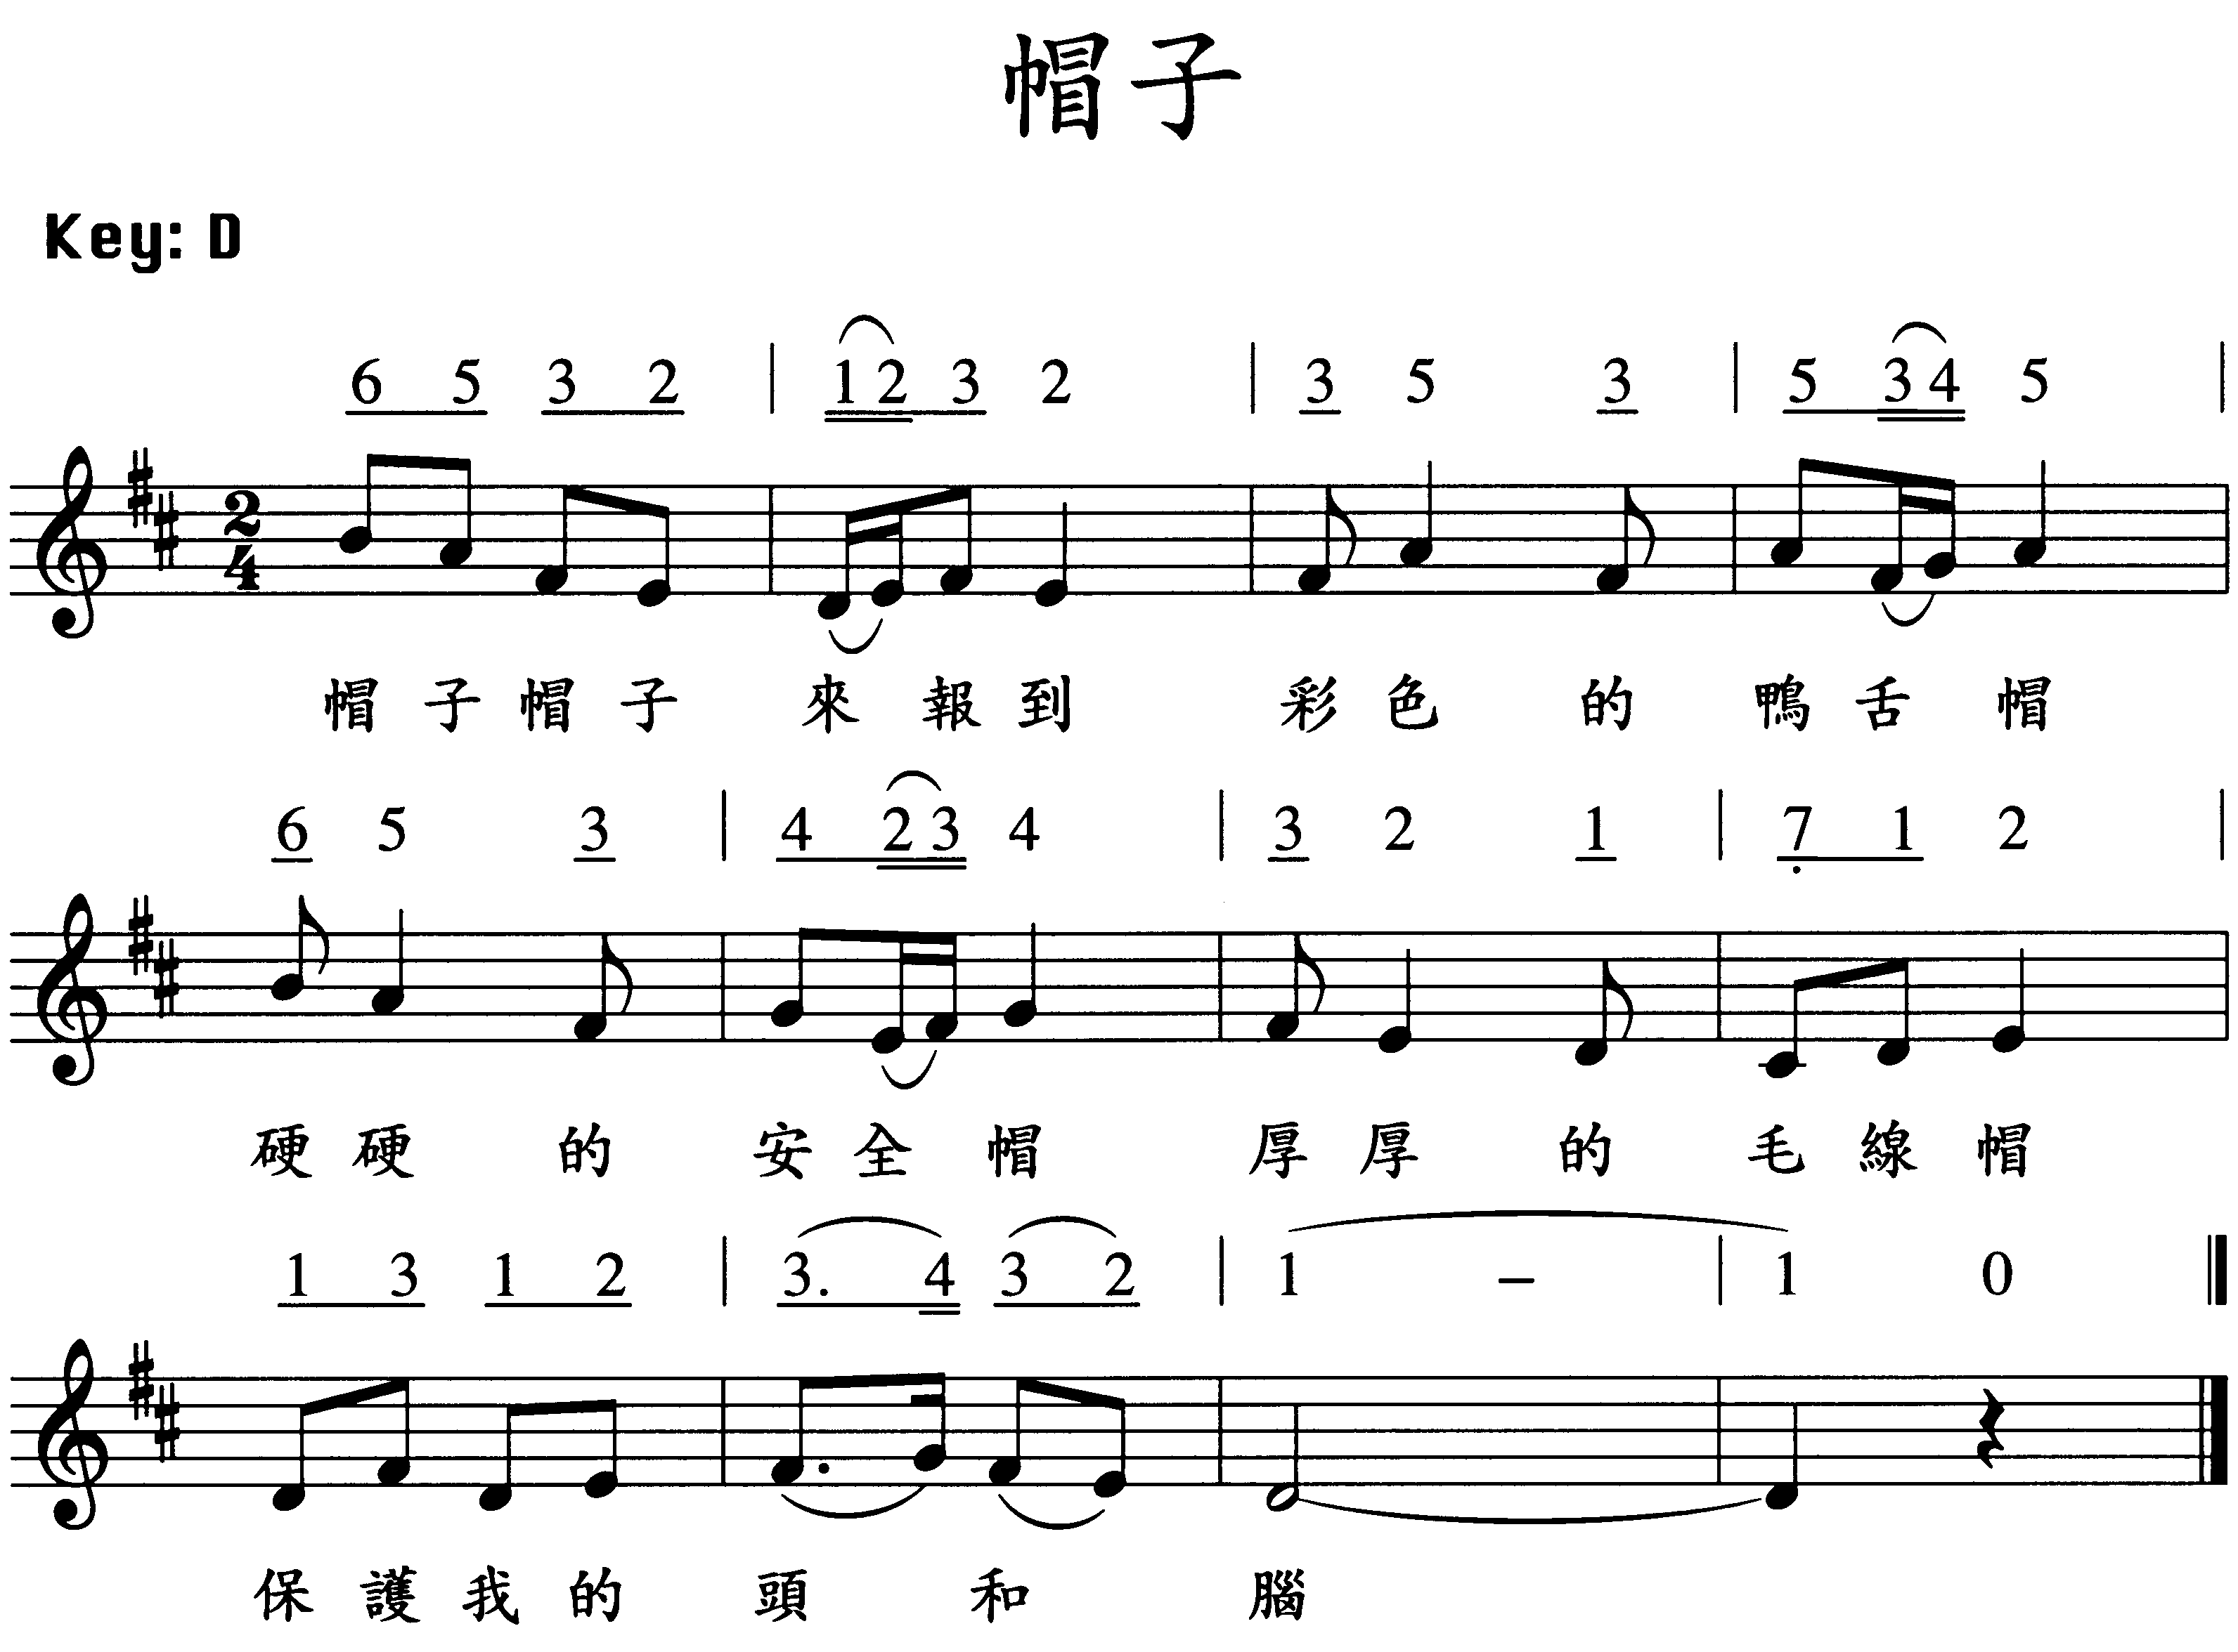

3.老師事先寫一些字卡，字形接近「帽」「彩」，例：「冒」「帽」「瑁」..等，接著拿出新象形記憶卡「帽」，請幼兒辨認字形圖像，找出正確的「帽」，依此方式練習「彩」。

4.老師拿出語句牌，「帽」→「安全帽」→「騎機車要戴安全帽。」練習三次，老師留下語 句牌「騎機車要戴安全帽。」，請幼兒從語句裡找出「安全帽」的語詞，再從語詞裡辨認「帽」的生字，依此方式練習「彩」的生字。

三、延伸活動~我的手工帽
1.準備材料：圖畫紙、白膠、蠟筆。
2.老師先將一張圖畫紙，依照虛線剪下 3.在剪下來的圓框和長紙條上，畫上喜歡
，發給幼兒一人一份。 喜歡的圖案。
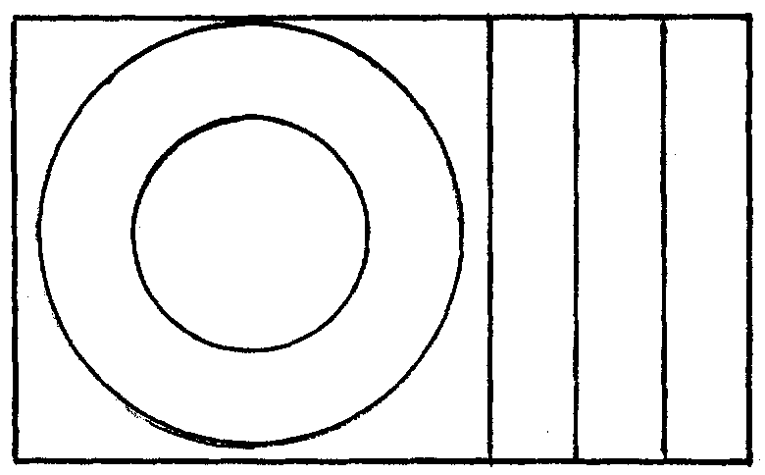
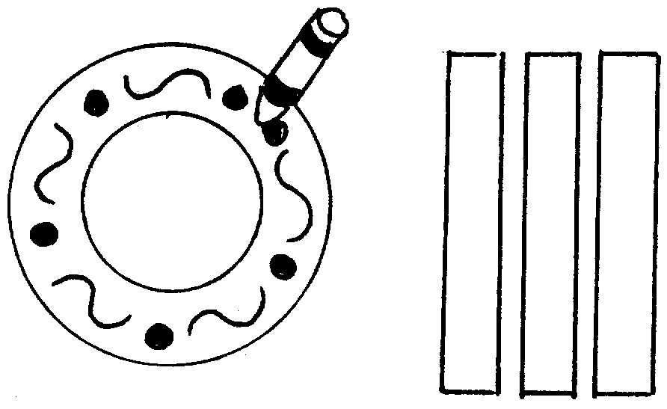

4.依照圖示黏貼組合，帽子就完成了！ 5.老師可以將幼兒完成的作品，展示在主 題布置區，讓幼兒分享彼此的作品。
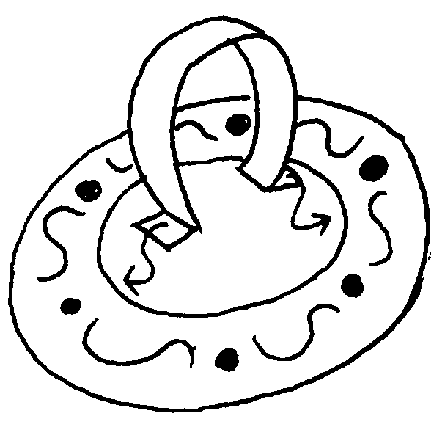
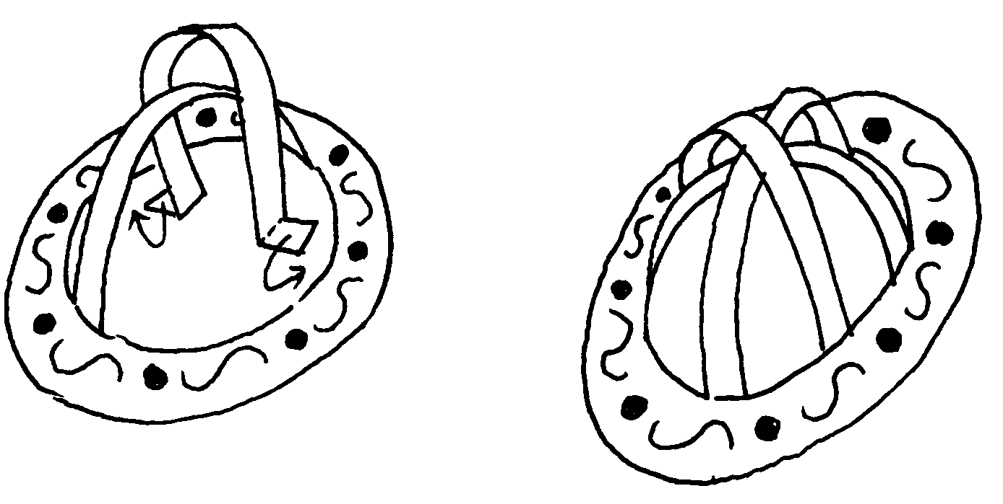

四、評量項目：
1.能說兩種帽子的功能。
2.能找出正確的生字。
3.能完成帽子製作。

凱旋國小附設幼稚園親子學習單
學習單
找一找帽子
姓名： | 日期： 年 月 日

*圖裡的小朋友，分別需要哪一頂帽子呢？請你找一找，畫線連連看。
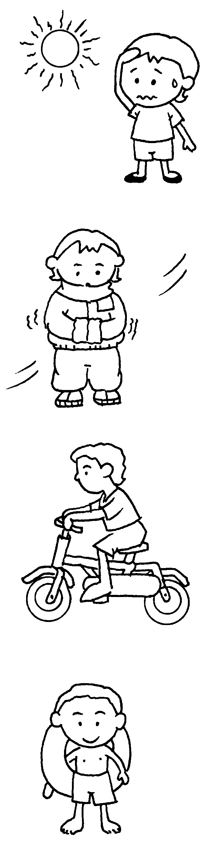
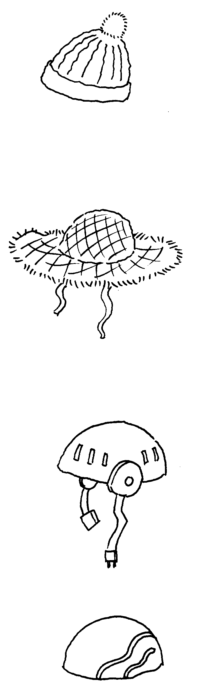

家長簽名：___________________

第一主題/頭腦遊戲王 7.認識安全帽

學習領域 | 常識、工作、遊戲 | 多元智能 | 自然、肢體
單元名稱 | 寶貝我的頭 | 授課日期 | 年 月 日
教學目標 | 1.認識安全帽和各種職業用帽。  2.認識安全帽和職業用帽的功能。
教學資源 | 安全帽、各行各業人物圖卡、職業用帽圖卡。
班別 | 大班 | 記錄者
教學活動內容與流程
一、引起動機：
1.老師戴一頂安全帽進來，引起幼兒的注意。
2.發表與討論：
.說說看，老師頭上戴的是什麼？
.什麼時候需要戴安全帽？
.請幼兒上台摸摸安全帽、敲一敲、戴戴看後再敲一敲，看看有什麼不一樣。
.老師介紹安全帽的構造，讓幼兒知道安全帽為什麼可以保護頭部。
.老師提問：還有哪些人也需要安全帽來保護他們的頭呢？

二、教學活動：
1.老師準備職業用帽和各行各業的人物圖卡（工地人員→工程帽、消防隊員→消防帽）
2.老師ㄧ一介紹每個人物的職業，再請幼兒發表他們為什麼要戴帽子？
3.請幼兒依照指定人物，找出他的職業用帽，進行配對活動。

三、延伸活動~帽子創作
1.事先請幼兒帶一頂帽子到園中，請幼兒利用各種材料，將帽子做造型變化。
2.請幼兒到台前，展示自己的帽子，再透過票選，選出最有創意的帽子。

四、評量項目：
1.能說出職業用帽的功能。
2.能找出指定行業使用的帽子。
3.能遵守遊戲規則。

第一主題/頭腦遊戲王 8.我會保護我的頭

學習領域 | 常識、健康 | 多元智能 | 肢體、內省、自然
單元名稱 | 寶貝我的頭 | 授課日期 | 年 月 日
教學目標 | 1.學習保護頭部的方法。  2.訓練幼兒的反應能力。
教學資源 | 書面紙、地震災害的圖片與資料。
班別 | 大班 | 記錄者
教學活動內容與流程
ㄧ、引起動機：
1.老師對幼兒說：「頭部很重要，不能讓它受傷，尤其在遊戲的時後要特別注意呵！」
2.發表與討論：
.你會怎麼保護頭部？
（將幼兒的發表製作成經驗圖表）

二、教學活動：
1.老師準備地震災害的圖片與資料。
2.老師問幼兒：.地震會帶來什麼災害？並請幼兒發表地震時的感覺。
.發生地震的時候，有哪些方法可以保護我們呢？
3.老師請幼兒想像現在發生地震了，請幼兒在教室內模擬地震發生後該如何保護自己。
4.請幼兒回到位置上，和幼兒討論地震發生時，保護自己的正確方法：
例：趕快躲到桌子底下來保護頭部、拿書包保護頭部，並跟著老師趕快到空曠處。
5.將討論的方法，讓幼兒實際演練一次。
6.請幼兒發表地震過後，要注意哪些事情。

三、評量項目：
1.能發表如何保護頭部。
2.能說出地震時，保護自己的方法。
3.能聽從老師指示，做防災練習。

第一主題/頭腦遊戲王 9.撞擊kiss球

學習領域 | 常識 | 多元智能 | 自然
單元名稱 | 寶貝我的頭 | 授課日期 | 年 月 日
教學目標 | .引導幼兒物體的碰撞，會產生另一反作用力。  .體驗作用力和反作用力的力量。
教學資源 | 乒乓球2個、鐵環、棉繩。
班別 | 大班 | 記錄者
教學活動內容與流程
一、科學活動：
實驗材料：乒乓球2個、鐵環、棉繩。
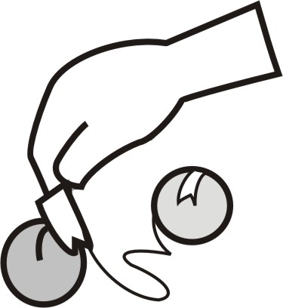
1.用膠帶把棉線兩頭分別貼在乒乓球上。 2.棉線中間部分穿進鐵環裡，套住鐵環向上拉，束緊棉線。

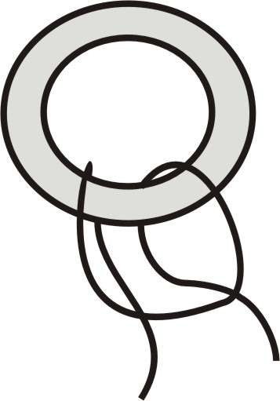

3.用手拿著鐵片，另一手握住乒乓球 4.乒乓球互相撞擊時，兩顆球會不停的kiss
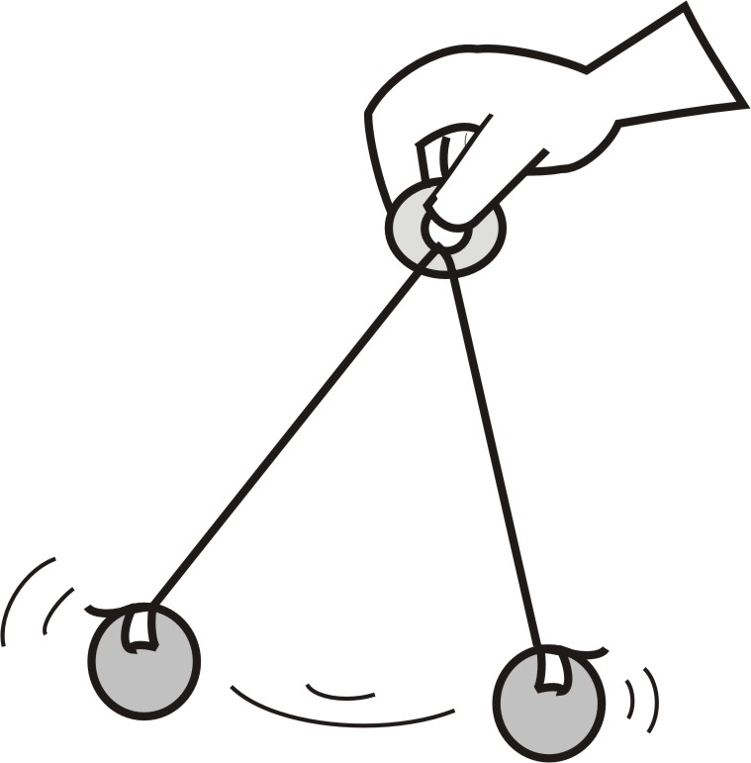
拉高，再把塑膠球放下。 呵！
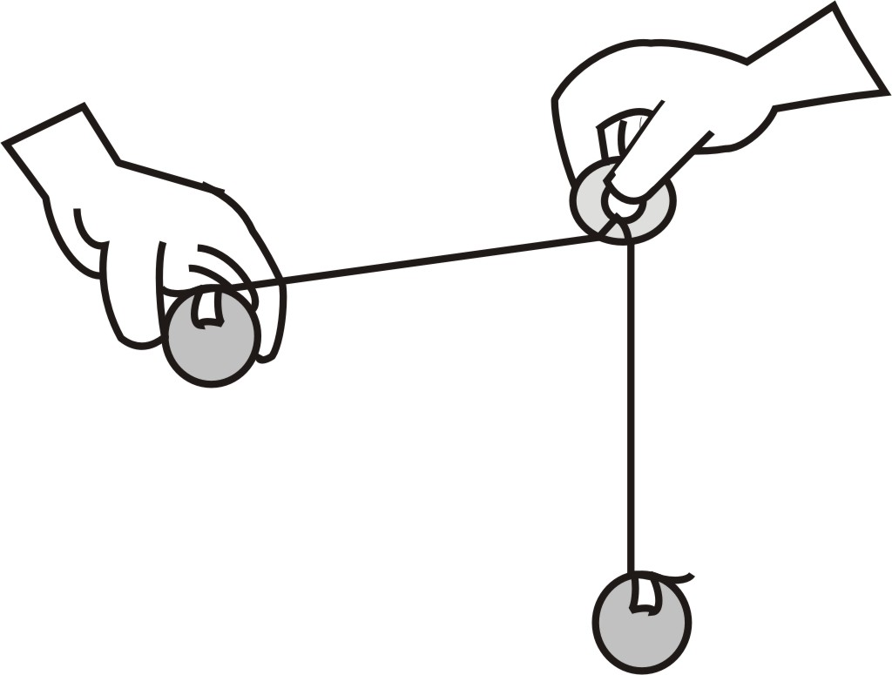

二、討論活動：
老師提問：兩顆球碰擊後，為什麼會不停的撞擊？
老師說明：這是因為兩顆球經過碰撞後，會產生另一反作用力。例如：你用力拍打一個東西，你也會覺得手很痛，所以這個東西一定有給你另一反作用力。

三：評量項目：
1.能知道什麼是反作用力。
2.實驗過程中，能仔細觀察，並探究原因。

第一主題/頭腦遊戲王 10.頭腦比一比

學習領域 | 語文、音樂 | 多元智能 | 自然、語文、肢體、音樂
單元名稱 | 頭腦一級棒 | 授課日期 | 年 月 日
教學目標 | 1.認識左腦的功能。  2.認識右腦的功能。  3.能透過接龍遊戲，認識詞彙。
教學資源 | 兒歌掛圖、新象形記憶卡、兒歌CD、説話練習語句牌。
班別 | 大班 | 記錄者
教學活動內容與流程
一、引起動機：
1.老師對幼兒說：「我的頭裡面有兩個好朋友，一個是左腦、一個是右腦，左腦會幫我看字、背兒歌、數數、還會幫我一起想辦法解決事情。右腦會幫我記住許多圖案，陪我欣賞音樂，還會和我一起發揮創意，做出有趣好玩的東西。」
2.發表與討論：
.左腦和右腦會做什麼事情？
.如果左右腦不合作，事情能做得好嗎？
.說說看，你曾經和朋友一起合作過什麼事情？結果如何？
二、教學活動：
1.老師利用兒歌掛圖帶領幼兒念誦三次兒歌─腦力撲滿。
2.配合音樂一起合唱，再帶入手指謠的動作唱兩次。
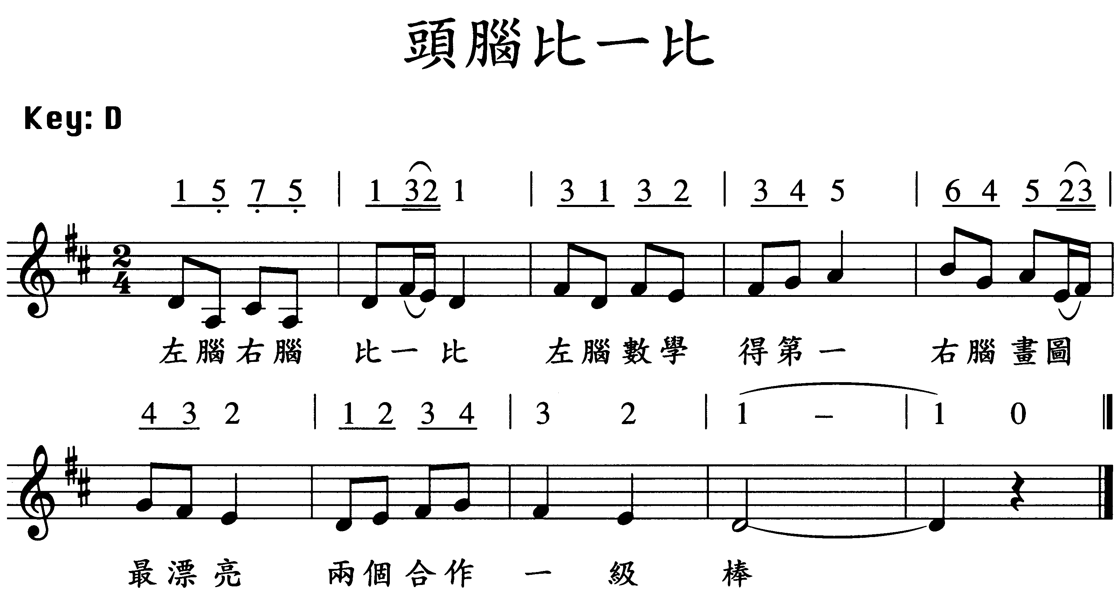

3.發表與討論：
.兒歌中提到左腦什麼得第一？右腦最會做什麼？
4.老師逐句範讀每一個句子，幼兒跟著念讀。
5.師生接讀，老師讀「左腦右腦……」，幼兒讀「比一比」，依此方式接讀每一個句子，協 助幼兒背誦兒歌。
6.老師拿出語句牌，「合」→「百合花」→「好香好香的百合花。」練習三次，老師留下語句牌「好香好香的百合花。」，請幼兒從語句裡找出「百合花」的語詞，再從語詞裡辨認「合」的生字，依此方式練習「棒」的生字。
7.語文遊戲~將幼兒分組，進行語詞接龍比賽：例：合→合唱→唱歌→歌聲→聲音……，幼兒龍 遊戲，不用過於規範字的用法是否為正確的字，只要音同即可過關。但是爲了讓幼兒學習正確語詞用字，老師在遊戲進行時，可以將每個語詞一一寫在黑板上，讓幼兒辨識是不是用對了。

三、評量項目：
1.能說出兩種右腦的功能。
2.能說出兩種左腦的功能。
3.能說出和朋友合作的好處。
4.能和同伴一起進行語詞接龍遊戲。

◎教學錦囊◎
認識左右腦的功能
西元一九八一年，諾貝爾醫學生理獎得主羅傑‧史貝尼教授將左右腦的功能差異歸類整理如下：
右腦(本能腦‧潛意識腦)
1.圖像化機能(企劃力、創造力 、想像力)
2.與宇宙共振共鳴機能(第六感 、念力、透視力、直覺力、 靈感、夢境等)
3.超高速自動演算機能(心算、 數學)
4.超高速大量記憶(速讀、記憶 力)
左腦(意識腦)
‧知性‧知識‧理解‧思考 ‧判斷‧推理‧語言‧抑制‧五感 ( 視、聽、嗅、觸、味覺)

參考資料：潛能特區研智有限公司http://www.tbetter.com.tw/left&rightbrain.htm

第一主題/頭腦遊戲王 11.右腦動一動
學習領域 | 常識、遊戲 | 多元智能 | 空間
單元名稱 | 頭腦一級棒 | 授課日期 | 年 月 日
教學目標 | 1.學習透過右腦活動善用右腦功能。  2.訓練幼兒圖像的觀察能力。
教學資源 | 記憶力訓練圖卡、撲克牌、敲擊棒。
班別 | 大班 | 記錄者
教學活動內容與流程
ㄧ、引起動機：
老師對幼兒說：「左腦和右腦是好朋友，它們會互相合作，右腦喜歡圖畫，右腦會幫助你看圖畫記住事情，所以我們要進行圖畫記憶力比賽，幫助你的右腦更厲害呵，右腦變厲害了，和左腦合作時，就會讓你變得更棒呵！」

二、教學活動：
1.老師製作各種圖畫記憶類的題型，讓孩子們觀察圖畫作答。
2.請老師將附件影印放大，製作成教學卡。
＜題型一＞1.森林裡，來了七個客人要參加獅子王的生日派對，請幼兒花40秒記住
是哪七種動物。（附件一‧圖一）
2.將圖一遮住，請幼兒觀察圖二，找出是哪兩隻動物變了。（附件一‧二）
＜題型二＞1.媽媽請美美到市場買10種東西，請你花ㄧ分鐘的時間，幫美美把東西
記下來。（附件二）
2.請幼兒觀察美美買回來的東西，哪幾樣買錯了？請幼兒找出來。
3.活動記憶力訓練─老師利用撲克牌，以九宮格的排列方式，排列撲克牌，請幼兒記住每張撲克牌的位置，接著老師把每一張撲克牌翻至背面，老師翻出手上的一張牌，請幼兒拿敲擊棒，依記憶找出相同的撲克牌敲擊，再翻開撲克牌，看看是否敲對了。

三、評量項目：
1.能找出圖案變化的地方。
2.能依指定的撲克牌，敲擊出正確的位置。

附件一：

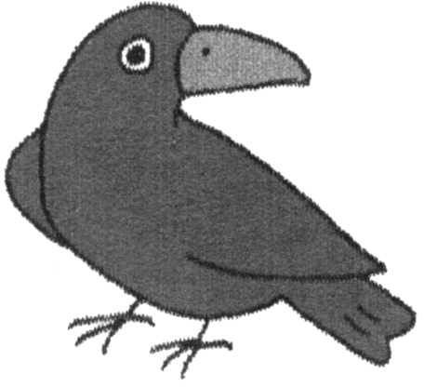
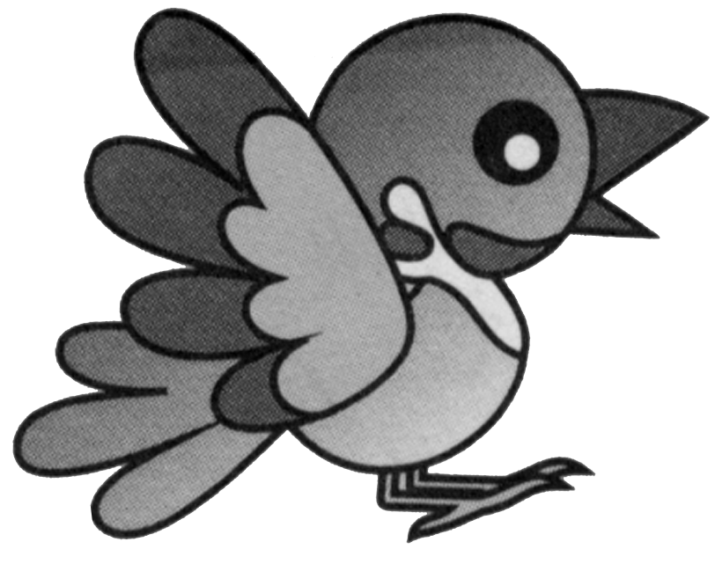

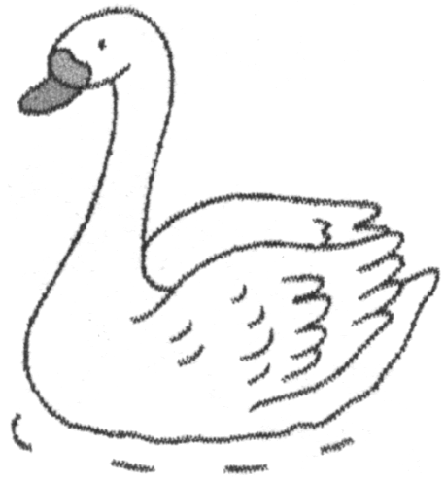
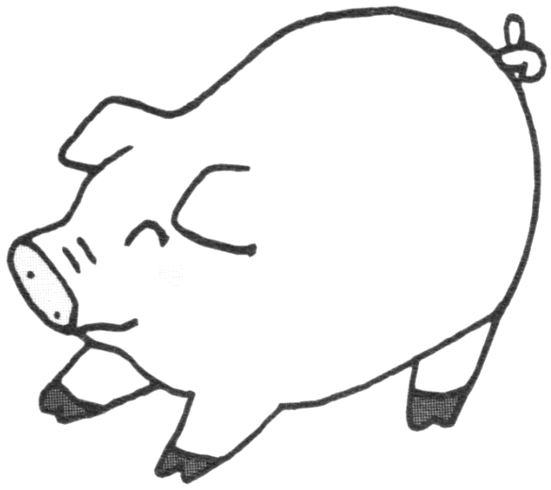

附件二：
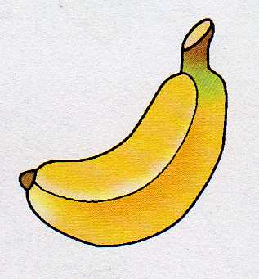
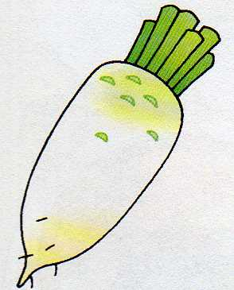
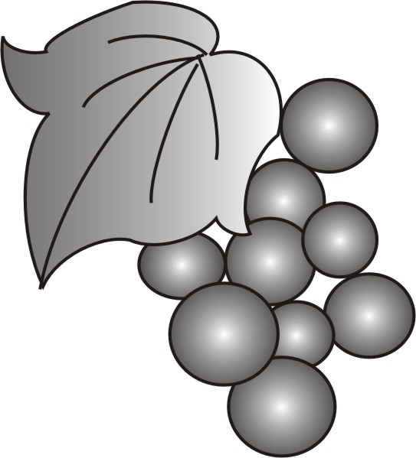

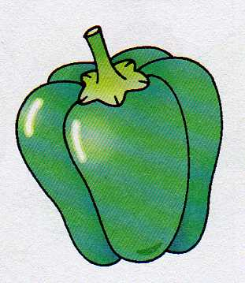
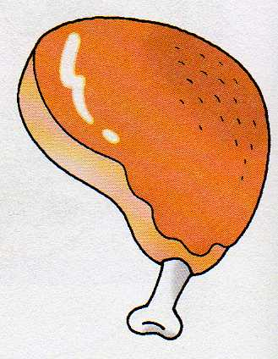

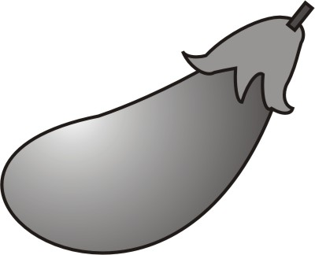

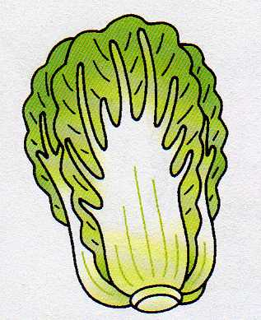
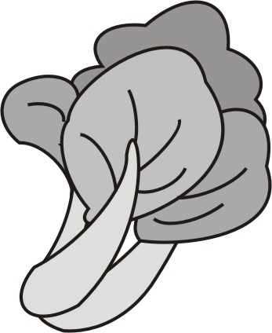

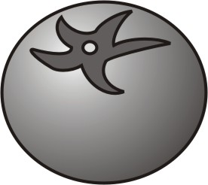

第一主題/頭腦遊戲王 12.左腦動一動
學習領域 | 常識、遊戲 | 多元智能 | 數學、語文
單元名稱 | 頭腦一級棒 | 授課日期 | 年 月 日
教學目標 | 1.學習透過左腦活動善用左腦功能。  2.訓練幼兒邏輯思考和推理的能力。
教學資源 | 準備語文、數學、推理類的題型、獎卡。
班別 | 大班 | 記錄者
教學活動內容與流程
ㄧ、引起動機：
老師告訴幼兒：「左腦喜歡數學、文字，左腦會幫助你解決問題，還會幫你一起背誦兒歌，現在我們就讓左腦動一動，讓左腦更厲害。」

二、教學活動：
1.教學準備：老師收集各種數學推理的題目、文字遊戲或是腦筋急轉彎的題材，訓練幼兒動腦思考。
*範例：山羊老師出了一些題目問小動物，山羊老師說：只要答對一題就會給一張貼紙。答完題目，貝兒熊說：「我比米妮兔多兩張貼紙」；DD狗說：「米妮兔比我多三張貼紙」，米妮兔把自己的貼紙拿出來數一數說：「我一共有五張貼紙。」
2.老師提問：每隻小動物答對了幾題呢？老師鼓勵幼兒，動腦想一想。
3.等待幼兒思考約3分鐘，老師請幼兒自由舉手說出自己的答案，並發表自己是怎麼
算出來的。
4.幼兒如果答案錯誤也請老師給予鼓勵，並肯定幼兒的表現。
5.老師將準備的題型呈現，讓幼兒再繼續接受挑戰：也可以讓幼兒分組進行搶答，激 發幼兒挑戰的動力，並準備獎卡獎勵孩子。

三、評量項目：
1.能自己動腦算出答案。
2.能勇於發表自己的想法。

【腦筋急轉彎解答】：瀑布、下課、因為那是玩具車、小花家住一樓

凱旋國小附設幼稚園親子學習單
親
子
學習單
腦筋急轉彎
姓名： | 日期： 年 月 日

*小朋友，腦筋急轉彎開始了，請你和家人動腦想一想，把你們想到的答案寫下來呵！（只要答案合理，就答對了呵！）

- 什麼布不能剪？________________________

- 小明每堂課都會打瞌睡，只有一堂課不會，請問是什麼？___________

- 強強有一輛車，卻不能開上馬路，為什麼？________________________

- 屋頂被大風吹走，小花家卻沒事，為什麼？______________________

*請你也和家人想一道題目，請家人協助你寫下來，再把答案畫出來呵！

腦筋急轉彎，請出題：

______________________________________________________________

答案：

家長簽名：___________________

第一主題/頭腦遊戲王 13.數字跑馬燈
學習領域 | 常識、遊戲 | 多元智能 | 肢體、數學
單元名稱 | 頭腦一級棒 | 授課日期 | 年 月 日
教學目標 | 1.透過遊戲訓練幼兒的記憶力和專注力。  2.訓練幼兒運用腦力來培養歸納的能力。
教學資源 | 數字卡數張、亮帶。
班別 | 大班 | 記錄者
教學活動內容與流程
一、引起動機：
老師拿著數字卡進教室，老師問幼兒這是什麼數字？幼兒回答後，老師對幼兒說：
我們的左右腦經過訓練後，現在都很厲害，所以現在我們要來玩「數字跑馬燈」的遊戲，看誰最厲害。

二、教學活動：
1.老師先讓幼兒分組，將數字畫成圖像，例：1畫成一枝鉛筆。
2.將幼兒分組，一組6人，由第一組先進行遊戲，其中5個人各自拿一張數字卡，
另一位小朋友，準備記住數字。
3.遊戲開始，幼兒拿著數字一個一個走出來，接著轉身背向記數字的幼兒。
4.請記數字的幼兒說出數字的順序。答對了就得分，換下一組進行遊戲。

三、延伸活動~賓果，連線了！
1.老師先在地板上用亮帶貼出九宮格，將幼兒分成紅隊和綠隊兩組，兩組幼兒猜拳決定誰先答題。
2.答對題目，就可以派一個隊員站一格，先連成一直線的隊伍，為優勝者。

四、評量項目：
1.能專心的進行遊戲。
2.能和同伴共同合作。
◎教學叮嚀◎
「順序功能」主要在我們的左腦，而「空間秩序」功能在右腦。最常見的順序觀念，就是時間的管理，老師可引導孩子規畫自己的作息表，然後每天檢視是否都做到了，這些練習將有助於孩子大腦的順序系統。

第一主題/頭腦遊戲王 14.讓頭腦休息一下
學習領域 | 健康 | 多元智能 | 肢體、內省
單元名稱 | 頭腦一級棒 | 授課日期 | 年 月 日
教學目標 | .學習讓頭部放鬆的方法。
教學資源 | 輕柔音樂帶。
班別 | 大班 | 記錄者
教學活動內容與流程
一、教學活動：
1.老師撥放輕柔的音樂，請幼兒躺在乾淨的地板上。
2.請幼兒閉上眼睛，想像自己躺在沙灘上，想像自己躺在草地上，想像自己躺在柔軟的白雲裡。
3.引導幼兒調整呼吸，依序放鬆頭部、肩膀、四肢，靜下來5分鐘。
4.發表與討論：
.大腦休息後，感覺如何？
.老師告訴幼兒：大腦很辛苦，不斷的在替我們工作，所以也要讓大腦休息一下呵！
二、延伸活動~頭部放鬆操
動作1：用雙掌輕揉太陽穴。 動作2：雙手放在大腦後面，頭慢慢向前
彎；接著把頭慢慢向後彎。
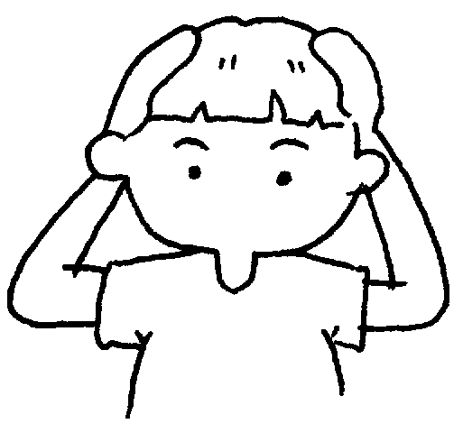
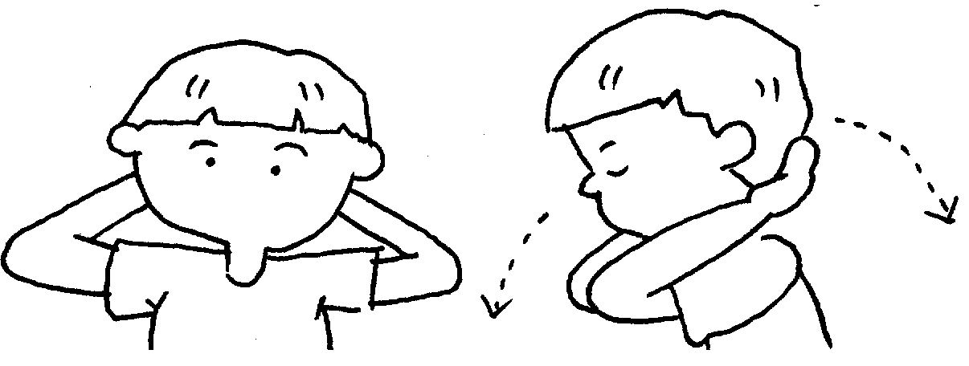

動作3：將頭部先往左邊旋繞8拍 動作4：雙手置於後腦，將頭部做揉壓
在往右旋繞8拍
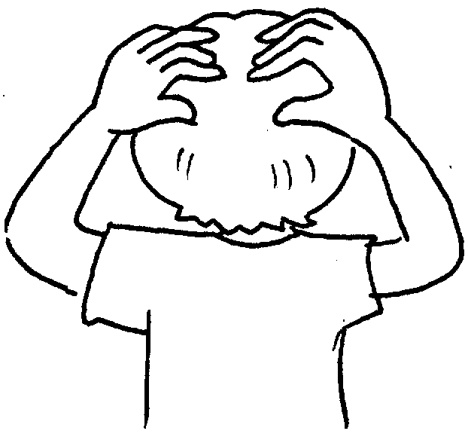
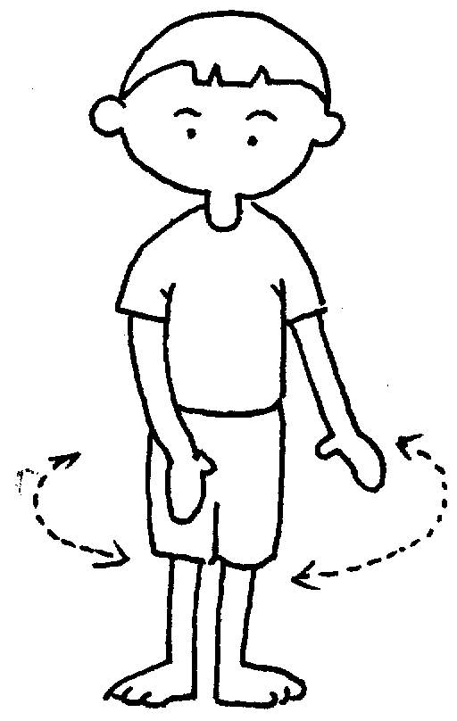
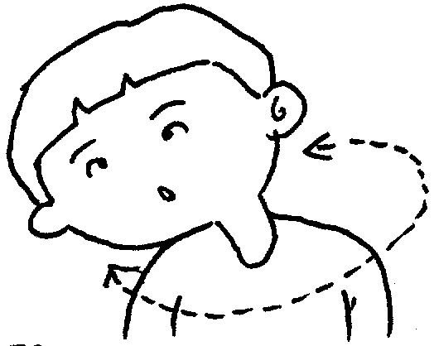

動作5：腳底緊貼地面，上半身放鬆，然後雙
手手掌朝下，做前後擺動狀，結束。

第一主題/頭腦遊戲王 15.腦力魔術師

學習領域 | 語文、工作 | 多元智能 | 語文、肢體、音樂、空間
單元名稱 | 頭腦一級棒 | 授課日期 | 年 月 日
教學目標 | 1.透過兒歌激發幼兒的創作慾。  2.培養幼兒腦力思考的能力。
教學資源 | 兒歌掛圖、新象形記憶卡、兒歌CD、説話練習語句牌、保麗龍球、養樂多瓶、各式廢材。
班別 | 大班 | 記錄者
教學活動內容與流程
一、引起動機：
1.老師拿出一個自己製作好的造型娃娃，告訴幼兒：「不是每一樣東西，都要花錢買，只要自己動動腦，就可以自己創作玩具呵！」
2.發表與討論：
.你有沒有自己動手做過玩具？
.你做過什麼有趣的東西或是玩具呢？請幼兒自由發表。

二、教學活動：
1.老師利用兒歌掛圖帶領幼兒念誦三次兒歌─腦力魔術師。
2.配合音樂一起合唱，再帶入手指謠的動作唱兩次。
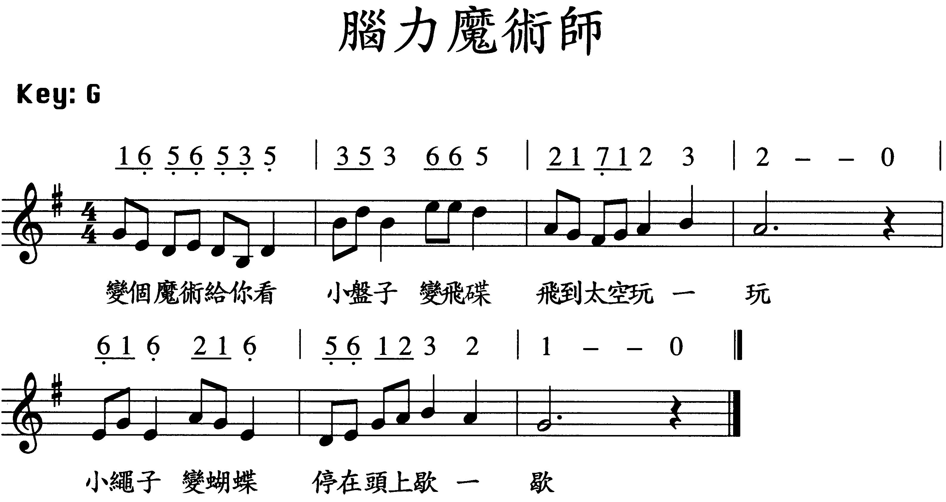

3.老師逐句範讀每一個句子，幼兒跟著念讀。
4.師生接讀，老師讀「變個魔術……」，幼兒讀「給你看」，依此方式接讀每一個句子，協助幼兒背誦兒歌。
5.老師拿出語句牌，「你」→「迷你裙」→「姊姊有一件迷你裙。」練習三次，老師留下語句牌「姊姊有一件迷你裙。」，請幼兒從語句裡找出「迷你裙」的語詞，再從語詞裡辨認「你」的生字，依此方式練習「空」的生字。
6.語文遊戲~抽抽樂─老師將「力」「奇」「帽」「彩」「合」「棒」「你」「空」學過的生字放入布袋裡，請幼兒輪流上台抽字卡，再依抽到的字卡造詞。

四、延伸活動~造型娃娃
老師準備保麗龍球（頭部）、養樂多瓶（身體），先組合成娃娃模型，再讓幼兒運用各種廢材,自己創作造型娃娃。

五、評量項目：
1.能配合手指謠做律動。
2.能找出生字對應的語詞。
3.能自己創作造型娃娃。

第一主題/頭腦遊戲王 16.紙杯變變變
學習領域 | 工作 | 多元智能 | 空間、人際
單元名稱 | 動腦玩創意 | 授課日期 | 年 月 日
教學目標 | 1.透過勞作活動了解腦與手的關係。  2.培養幼兒腦力思考的能力。
教學資源 | 免洗杯兩個、透明小型塑膠袋、可彎吸管、金色膠帶、剪刀、美工刀、麥克筆。
班別 | 大班 | 記錄者
教學活動內容與流程
ㄧ、引起動機：
1.老師拿一個紙杯，告訴幼兒：「今天我們要用紙杯來做勞作。」
2.發表與討論：
.看到紙杯你會想到什麼？
.紙杯可以做成什麼樣子的勞作？請小朋友動腦想一想。
二、教學活動：
*材料：免洗杯、透明小型塑膠袋、可彎吸管、金色膠帶、剪刀、美工刀、麥克筆。
1.將免洗杯下方先用美工刀切一個小洞， 2.用麥克筆在塑膠袋上畫出臉譜。
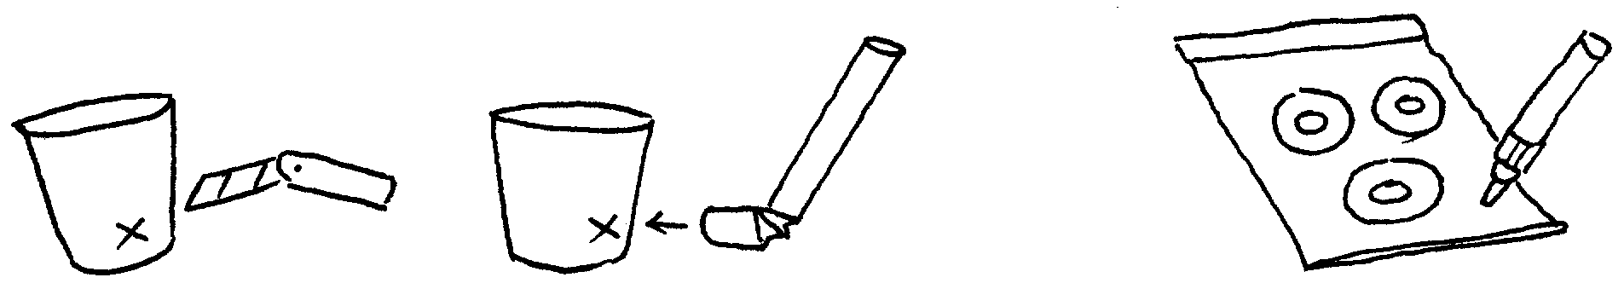
再將可彎的吸管穿過洞，膠帶固定。

3.把免洗手套跟杯口用膠帶貼緊， 4.把塑膠袋整個塞進杯子裡面，再
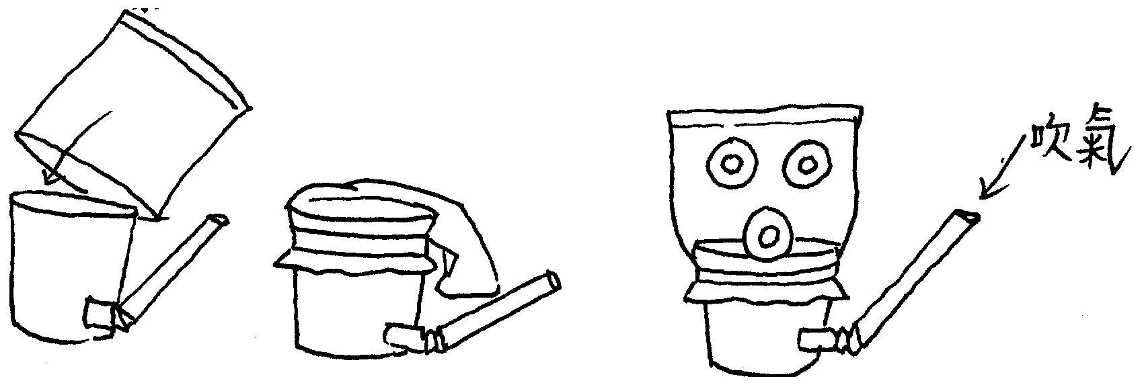
再用金色膠帶做裝飾。 吹吹看，哇！畫好的圖案漲大了。

三、延伸活動~紙杯玩創意
給幼兒一個紙杯，色紙等美勞用具，請幼兒發揮創意將紙杯變身，幼兒完成作品後，請孩子上台發表自己的作品。

四、評量項目：
1.能自己完成美勞作品。
2.能發揮創意動手改造紙杯。

第一主題/頭腦遊戲王 17.瓶子做玩具
學習領域 | 工作 | 多元智能 | 空間、肢體、人際
單元名稱 | 動腦玩創意 | 授課日期 | 年 月 日
教學目標 | 1.學習利用空瓶子做玩具。  2.認識不同的創作方式。
教學資源 | 大寶特瓶、磨紗布、美工刀、可彎式吸管、保麗龍球、螺絲起子、西德  卡紙、剪刀、色筆。
班別 | 大班 | 記錄者
教學活動內容與流程
ㄧ、引起動機：
1.老師拿一個用寶特瓶製作完成的玩具，一邊玩、一邊問幼兒：「這個玩具好不好玩？要不要動手做做看？」
2.發表與討論：
.空寶特瓶可以做什麼用途呢？請幼兒自由發表。
.有沒有用寶特瓶做過玩具呢？是什麼樣的玩具呢？
二、教學活動：
*材料：大寶特瓶、磨紗布、美工刀、可彎吸管、保麗龍球、螺絲起子、西典卡紙、剪 刀、色筆。
1.先將寶特瓶用美工刀切開。（請老師協助） 2.用磨紗布將杯口磨平。
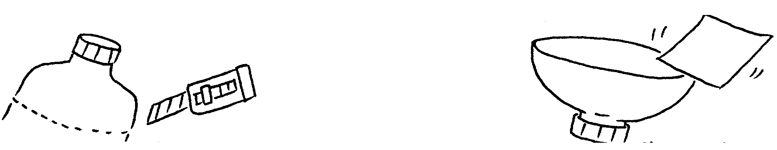

3.用螺絲起子在瓶蓋杯口穿洞（請老師協助）4.利用西典卡紙剪出圖案貼在瓶身，
將吸管放進洞口。 並用色筆將保麗龍球塗上顏色。
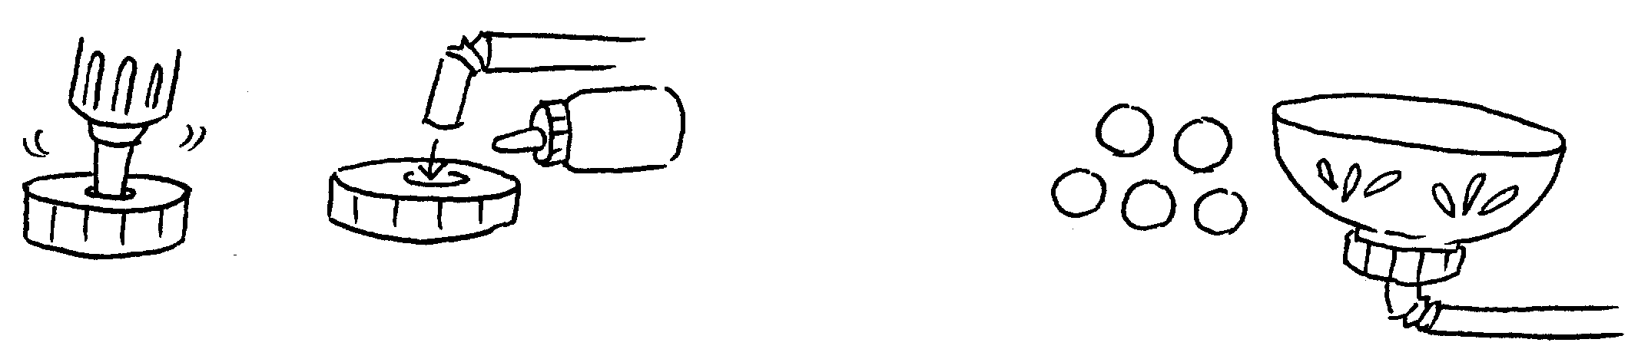

5.玩法：和朋友比賽，看看誰吹得比較高！
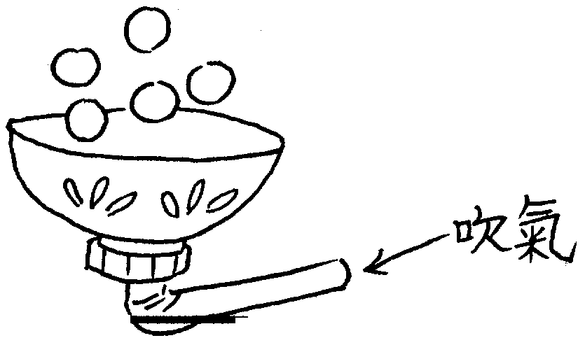
三、評量項目：
1.能說出空瓶子可以做哪些用途。
2.能和同伴一起玩製作好的玩具。

第一主題/頭腦遊戲王 18.神秘存錢筒
學習領域 | 常識、工作 | 多元智能 | 自然、空間
單元名稱 | 動腦玩創意 | 授課日期 | 年 月 日
教學目標 | 1.引導幼兒發現魔術的奧妙。  2.學習製作魔術存錢筒。
教學資源 | 紙盒圖卡、透明片、鋁箔紙卡。
班別 | 大班 | 記錄者
教學活動內容與流程
一、引起動機：
1.老師拿出製作好的神秘存錢筒，請一位幼兒將錢幣投入存錢筒，再讓幼兒看一看，錢幣有沒有在存錢筒裡？
2.發表與討論：
.投下去的錢幣為什麼不見了，猜猜看錢幣在哪裡？
二、科學活動：
實驗材料：紙盒圖卡、透明片、鋁箔紙卡。（附件一）
1.取下圖卡，將透明片貼在方形框內。 2.將紙盒組合用膠水黏貼好。（有透明片的
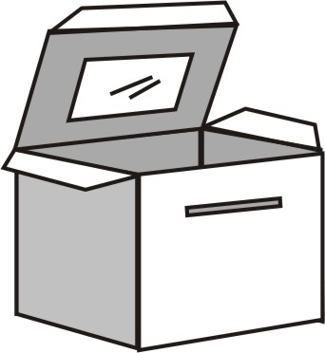
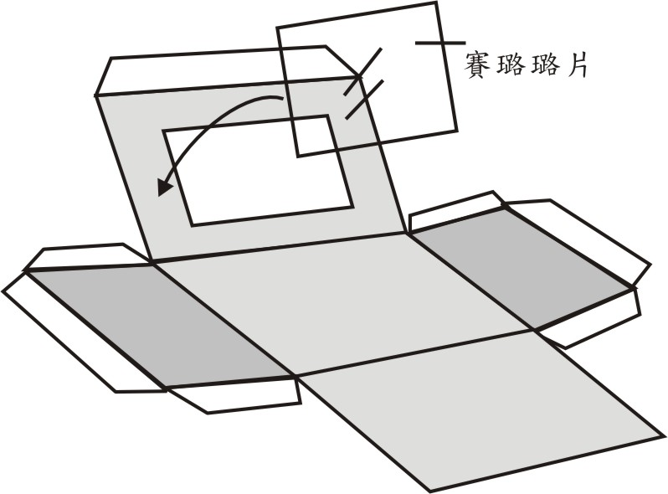
那一面，先不要貼。）

3.鋁箔卡依對角線斜放進存錢筒裡，亮面 4.把錢投進投幣口，從透明片看進去，找
要朝上，再將盒蓋蓋好。 一找錢幣在哪裡？
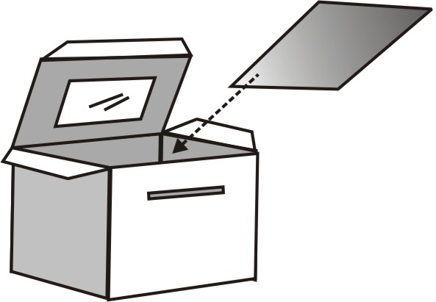
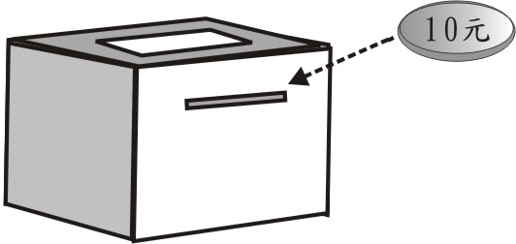

三、討論活動：
1.請幼兒說說看，發現錢幣在哪裡了嗎？
2.為什麼會看不到錢幣呢？

四、評量項目：
1.能自己組合紙盒圖卡。
2.能發現錢幣不見的的原因。

神秘存錢筒展開圖（附件一）

鋁箔紙卡紙
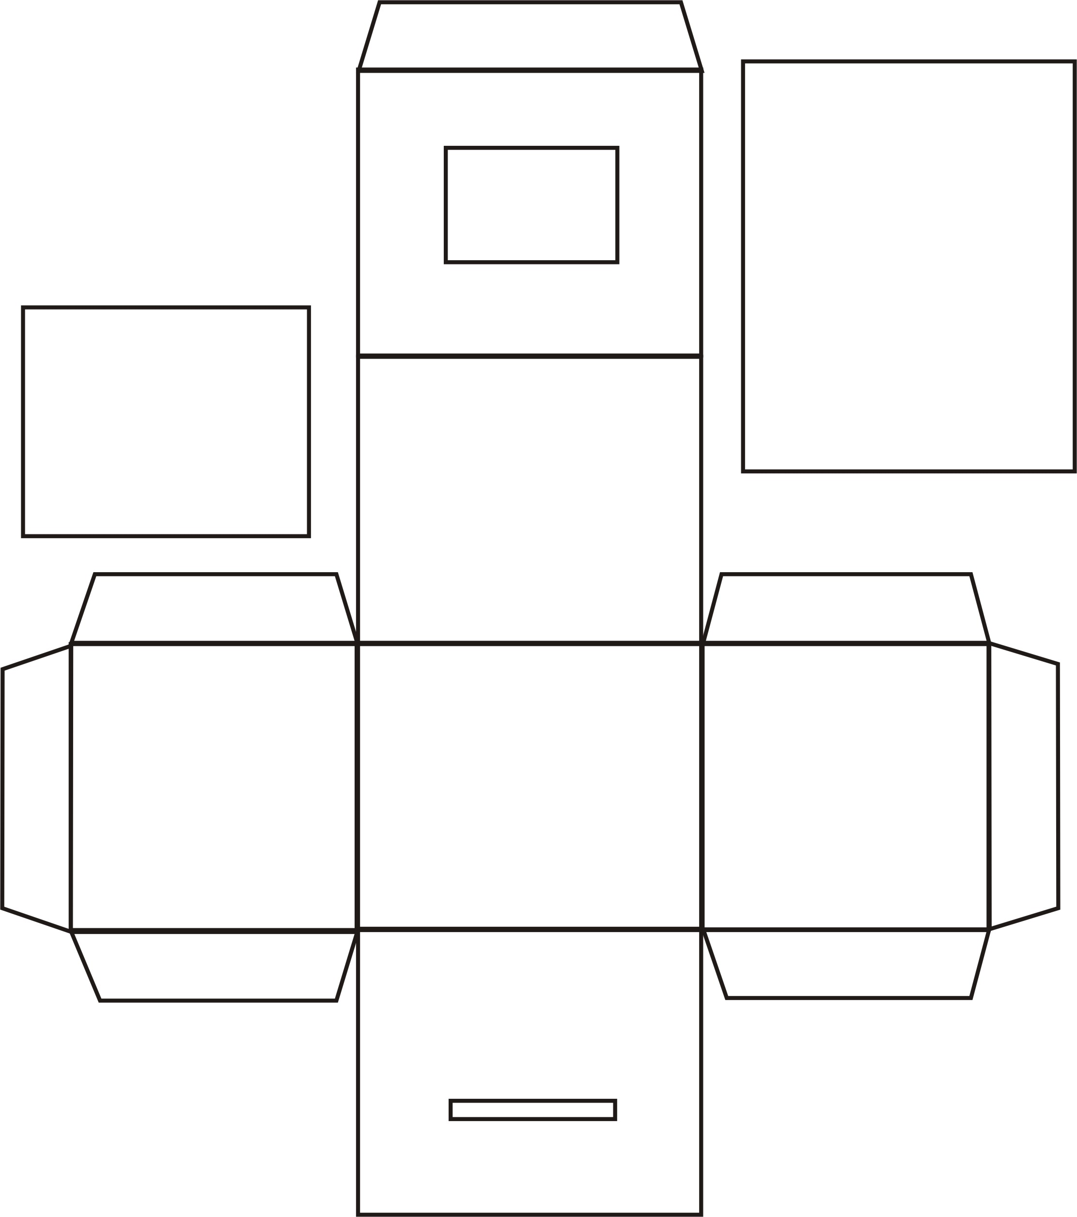

透明片

境

凱旋國小附設幼稚園親子學習單

親
子
我的創意作品
姓名： | 日期： 年 月 日

學習單

小朋友，請你和家人一起動腦想一想，做一樣有趣的創意勞作或是玩具，完成後，請你把照片拍下來貼在框格裡，並請家人協助你完成文字記錄。（完成的作品請帶到園裡和大家一起分享呵！）

◎我的作品名稱是：______________________________

- 和我一起完成作品的人是：________________________________

- 我們使用的材料有：_______________________________________

____________________________________________________________

也可以把作品畫下來呵！

家長簽名：________________

第一主題/頭腦遊戲王 19.凱旋附幼的發明車
學習領域 | 語文、工作 | 多元智能 | 語文、空間、內省
單元名稱 | 動腦玩創意 | 授課日期 | 年 月 日
教學目標 | 1.學習和大家一起共同創作。  2.學習大家一起分享發明的東西。  3.將學過的生字透過短文做螺旋式的復習。
教學資源 | 兒歌掛圖、雨傘、透明塑膠布、色紙、白膠、剪刀。
班別 | 大班 | 記錄者
教學活動內容與流程
一、引起動機：
1.老師講述短文故事─『小兔班的發明車』。
2.發表與討論：
.小兔班的小朋友合力完成了什麼？
.發明車裡面展示了哪些東西？
.你想發明什麼樣的東西？請幼兒自由發表自己的想法。
3.老師把前面四課學過的生字寫在白板上，請幼兒在短文裡圈出學過的生字。

二、教學活動
1.老師問幼兒：「下雨天我們常常會撐雨傘，這時，如果雨下的太大，還是會把衣服淋濕該怎麼辦呢？」
2.讓幼兒自由發表解決的方法，再進行雨傘衣的創作活動。
3.將幼兒分組，每組一把雨傘、一大片透明塑膠布、色紙、白膠、剪刀。
4.先讓幼兒在塑膠布上，用色紙剪下喜歡的圖案，沾白膠貼在塑膠布上做裝飾。
5.老師將雨傘傘骨尾端的塑膠套拔下來，裝上塑膠布。
6請一組幼兒撐雨傘展示作品。
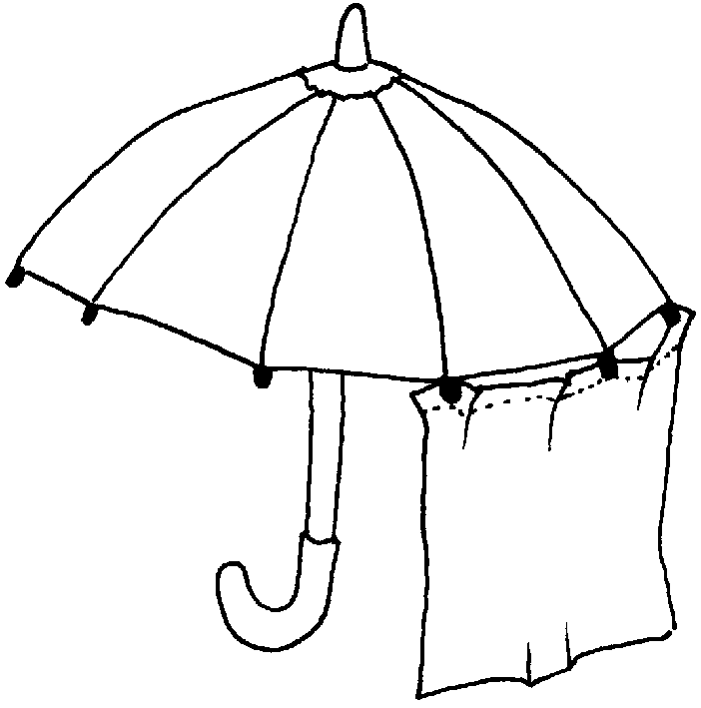

三、評量項目：
能從短文裡圈出學過的生字，並能認念。
能和同伴共同創作。
能大方和同伴一起展示創作的作品。
能說出雨傘衣的功能。

第一主題/頭腦遊戲王 20.發現生活好點子
學習領域 | 工作、健康 | 多元智能 | 空間、內省、人際
單元名稱 | 動腦玩創意 | 授課日期 | 年 月 日
教學目標 | 1.學習透過創意，爲生活帶來便利性。  2.票選班上的創意智慧王。
教學資源 | 曬衣架、塑膠袋、曬衣夾、海報、通知單、邀請函、環境布置材料、  CD盒。
班別 | 大班 | 記錄者
教學活動內容與流程
ㄧ、引起動機：
1.老師將衣架拉成方形的形狀，套上垃圾袋，並在四周圍夾上曬衣夾，然後展示給幼兒看，並對幼兒說：「你們看，這樣一個簡單的垃圾筒就完成囉！」
2.發表與討論：
.家裡有哪些生活用品是自己或是家人發揮創意做的呢？請幼兒自由發表。
二、教學活動：
1.老師說明：有些東西加上一個好點子，就會變成更方便的東西呵！
例：剪刀和膠帶→膠台
2.請幼兒說說看，還有什麼和什麼配在一起，會變成更方便的東西。
3.製作CD盒相框：先取下CD和上蓋翻到背面，裝回去，就可以立起來，請幼兒發揮
創意，裝飾相框。

三、统整活動~『創意好點子作品發表會』：
1.活動規劃與討論─規劃節目流程、餐點的提供方式、獎項、活動動線……等。
2.全園分組製作活動海報─貼在各班及校門口，做為宣傳活動用。
3.邀請函的設計─內容項目可以全園統一，周邊圖案和封面可讓幼兒自行創作繪圖。
4.活動前通知單一張─由老師和園方討論後決定內容。
5.活動場地布置─將幼兒進行課程時，製作的各種創意作品展示出來。
6.和幼兒一起彩排活動流程。

四、評量項目：
1.能參與活動準備。
2.能設計邀請函。
3.參與彩排活動時，能守規矩。
凱旋國小附設幼稚園親子學習單
親
子
生活創意DIY
姓名： | 日期： 年 月 日

學習單

小朋友，請你把家人和你一起創作的『生活創意用品』，拍下來（也可以畫下來）貼在圖框裡，並請家人協助你完成記錄呵！
作品名稱是：__________________________________

*和我一起創作的人是：_______________________________
*請把你們的創作想法記錄下來：__________________________

________________________________________________________

家長簽名：________________

多
元
智
能
評 量 表

日期： 年 月 日 |  | 姓名： | 主題名稱：頭腦遊戲王
多元智能 | 評量內容 |  | 優良 | 發展中 | 未發展
語文智能 | *能和同伴一起進行語詞接龍。
語文智能 | *能勇於發表自己的想法。
語文智能 | *能大方上台說故事。
語文智能 | *能找出對應的語詞。
數學邏輯智能 | *能辨識圖形的異同處。
數學邏輯智能 | *能自己動腦解題，算出答案。
數學邏輯智能 | *能完成圖卡配對。
數學邏輯智能 | *能記住七種以上指定的物件。
自然觀察智能 | *能知道腦的功能。
自然觀察智能 | *能知道感官的功能。
自然觀察智能 | *能知道各種帽子的功能。
空間知覺智能 | *能完成帽子的製作。
空間知覺智能 | *能依指定的撲克牌，敲擊出正確位置。
空間知覺智能 | *能自己創作造型娃娃。
空間知覺智能 | *能發揮創意動手改造紙杯。
肢體動覺智能 | *肢體動作敏捷。
肢體動覺智能 | *能完成頭腦健康操。
人際關係智能 | *活動進行時，能遵守規則。
人際關係智能 | *能參與活動準備。
內省智能 | *能知道共同合作的好處。
內省智能 | *能知道比賽時應保持的態度。
內省智能 | *活動中，能願意替同伴加油打氣。
內省智能 | *能願意和別人共同合作。
音樂智能 | *能和同伴一起唱兒歌。
音樂智能 | *能配合手指謠做律動。
音樂智能 | *能隨著兒歌節奏打節拍。
老師的話： |  |  | 家長簽名：

